[](http://creativecommons.org/licenses/by/4.0/) This work is licensed under a [Creative Commons Attribution 4.0 International License](http://creativecommons.org/licenses/by/4.0/).

Consiglio Regionale della Lombardia

**Gestione Consiglieri (GeCo)**

# MANUALE UTENTE

SOMMARIO

SOMMARIO 1

1 Introduzione 3

2 Area Login 4

3 Profili 5

4 Profilo “Amministratore” 6

4.1 Area Consiglieri 7

4.1.1 Anagrafica 7

4.1.2 Gruppi Politici 13

4.1.3 Cariche 15

4.1.4 Sospensioni 17

4.1.5 Sostituzioni 19

4.1.6 Missioni 21

4.1.7 Certificati 23

4.1.8 Aspettative 23

4.1.9 Risultati Elettorali 25

4.1.10 Pratiche 26

4.1.11 Presenze/Assenze 28

4.1.12 Varie 29

4.1.13 Incarichi Extra-Istituzionali 30

4.2 Assessori 32

4.2.1 Anagrafica 33

4.2.2 Cariche 33

4.2.3 Missioni 33

4.2.4 Pratiche 33

4.2.5 Presenze/Assenze 33

4.2.6 Varie 33

4.3 Area Gruppi Politici 34

4.3.1 Anagrafica 36

4.3.2 Componenti 37

4.3.3 Legislature 39

4.3.4 Storia 41

4.4 Area Legislature 42

4.4.1 Anagrafica 43

4.4.2 Gruppi Politici 44

4.4.3 Persone 46

4.5 Area Missioni 47

4.5.1 Anagrafica 48

4.5.2 Partecipanti 49

4.6 Area Organi 51

4.6.1 Anagrafica 52

4.6.2 Componenti 53

4.6.3 Cariche 55

4.7 Area Sedute 56

4.7.1 Foglio Presenze 57

4.8 Area Report 59

4.9 Area Incarichi Extra-Istituzionali (Inc. Extra-Ist) 60

4.10 Area Varie 61

4.10.1 Cariche 61

4.10.2 Titoli di Studio 62

4.10.3 Tipi Delibere 63

4.10.4 Cause Fine 64

4.10.5 Tipi Sedute 65

4.10.6 Elimina Persone 66

4.11 Area Admin 67

5 Profilo “Gestore” 69

5.1 Area Riepilogo Mensile 70

5.1.1 Riepiogo Ufficio di Presidenza 70

5.1.2 Riepiogo Giunta Regionale 71

5.1.3 Riepilogo Mensile Diaria 72

6 Profilo “Consultatore” 74

7 Profilo “Servizio Commissioni” 74

7.1 Area Composizione organi Consiliari 75

7.2 Area Riepilogo Mensile 76

7.2.1 Riepilogo Pres/Ass 76

7.2.2 Riepilogo Sedute 78

7.3 Area Report 79

8 Profilo “Commissione” 80

8.1 Area Riepilogo mensile 81

9 Profilo “Segreteria del Consiglio” 82

9.1 Area Riepilogo mensile 83

9.2 Area Report 84

10 Profilo “Ragioneria” 85

11 Profilo “Ufficio Economato” 85

11.1 Area Consiglieri 86

11.1.1 Anagrafica 87

11.1.2 Gruppi politici 87

11.1.3 Cariche 88

11.1.4 Missioni 89

11.1.5 Certificati 90

11.1.6 Trasparenza 91

11.2 Area Missioni 91

# Introduzione

Con il presente documento si fornisce la guida all’utilizzo dell’applicazione **GECO** (**GE**stione **CO**nsiglieri) che permette la gestione e consultazione di tutti i dati legati all’attività del Consiglio Regionale della Regione Lombardia.

Le entità principali gestibili comprendono i consiglieri, le legislature, gli organi consiliari, i gruppi politici, le sedute e tutto ciò che è legato o che lega queste. La guida tratta le entità in aree ben specifiche, all’interno delle quali possono essere definite delle sotto-aree.

Si ricorda sin da ora che, ovunque sia disponibile una griglia contentente dati, saranno presenti due link per l’esportazione in formato Excel o PDF.

# Area Login

Di default è usata la login di rete (flag nel file di configurazione), quindi non verrà presentata la forma di login, ma si verrà automaticamente indirizzati alla pagina principale (di default) per l’utente di rete.

In alcuni casi, potrebbe comunque essere richiesto l’inserimento delle proprie credenziali di rete in un form come quello nell’esempio sotto.

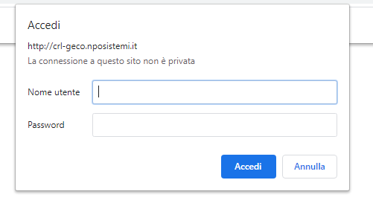

.

# Profili

Sono stati definiti i seguenti profili (o ruoli):

* Amministratore
* Gestore
* Consultatore
* Servizio Commissione
* Commissione
* Segreteria del Consiglio
* Ragioneria

Ad ogni utente è associato un ruolo. A seconda del tipo di ruolo, l’applicazione presenta diverse aree a cui sono associate funzionalità diverse, raggruppate in un menu di voci situato nella parte alta della pagina. Il menu sarà sempre visibile durante la navigazione.

# Profilo “Amministratore”

Questo profilo ha accesso a tutte le aree e può inserire, modificare ed eliminare qualsiasi dato. Può inoltre creare e modificare altri utenti e ruoli.

Il menu dell’applicazione disponibile al profilo Amministratore è costituito dalle seguenti voci:

* Consiglieri
* Assessori non Consiglieri
* Gruppi Politici
* Legislature
* Missioni
* Organi
* Cariche
* Sedute
* Report
* Inc. Extra-Ist
* Varie
* Admin

Il menu è riportato nell’immagine sottostante:

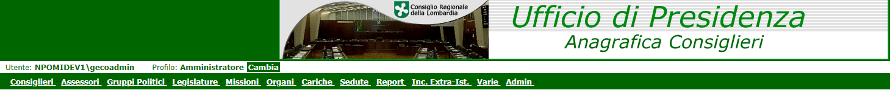

## Area Consiglieri

In questa area è possibile consultare e modificare i dati relativi ai Consiglieri.

La pagina principale di questa area contiene l’elenco di tutti i consiglieri. Di default questa pagina visualizza i consiglieri associati alla legislatura corrente.

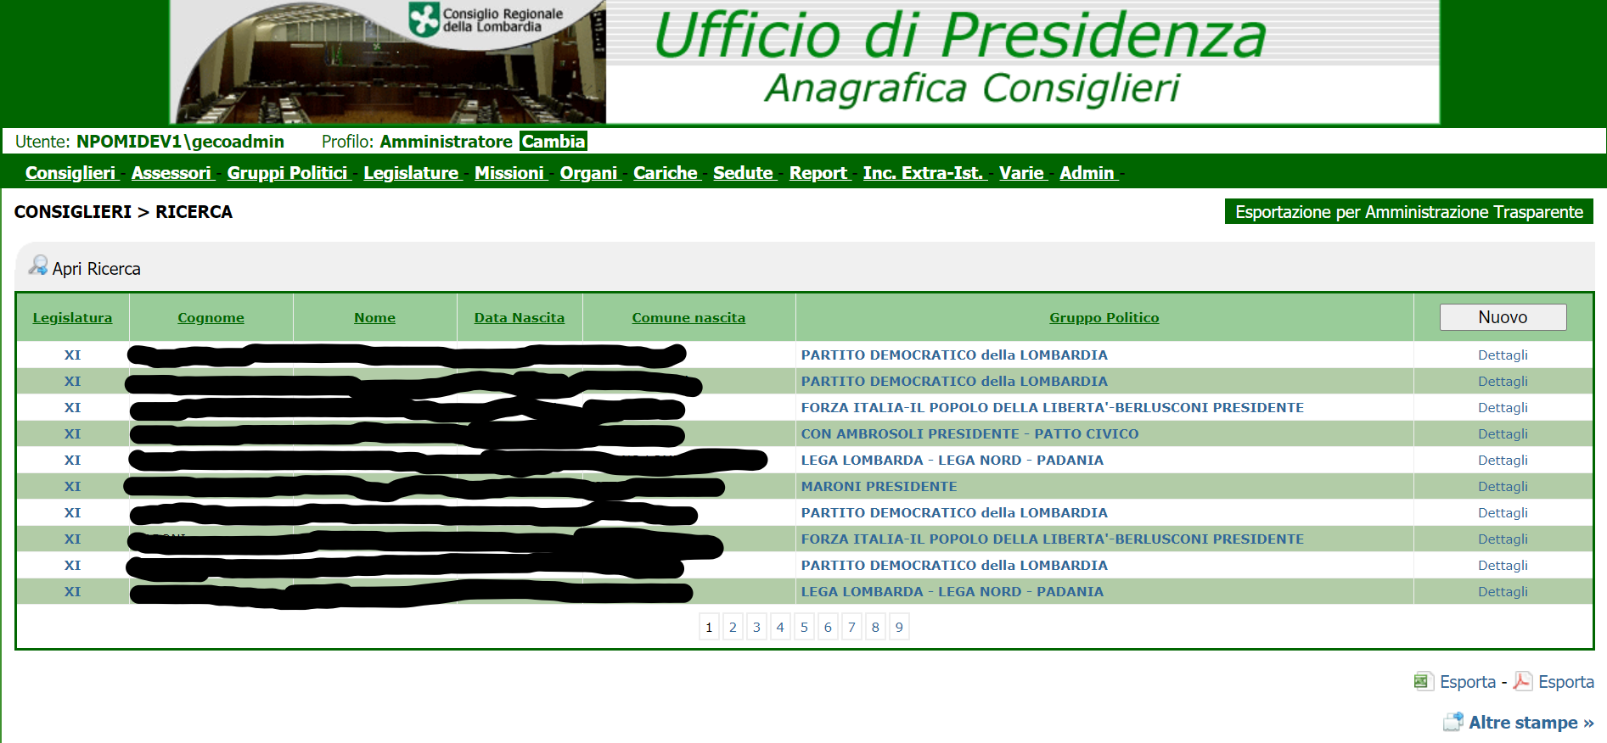

Tramite la griglia presente nella parte superiore della pagina (visualizzabile cliccando su “Apri ricerca”) si possono effettuare ricerche specificando determinati criteri come la legislatura, il nome ed il cognome. Premendo il tasto “Applica”, si effettua la ricerca e l’elenco viene aggiornato. Cliccando su “Nascondi ricerca” la griglia viene nascosta.

Tramite il link “Dettagli” sarà possibile accedere alla gestione dei dettagli del consigliere scelto (vedi prossimi capitoli).

Tramite il pulsante “Nuovo” si potrà accedere alla schermata per inserire un nuovo consigliere.

Tramite il link in fondo alla pagina, “Altre stampe”, sarà possibile accedere ad altre stampe riassuntive relative ai consiglieri:

* Stampa dei consiglieri con i gruppi politici di appartenenza
* Stampa dei consiglieri con le cariche che ricoprono
* Stampa dei consiglieri con i dati elezione

### Anagrafica

Una volta entrati nei dettagli di un consigliere, sarà presentata la schermata contenente l’anagrafica. Tramite le varie schede/tab nella parte superiore sarà possibile accedere a tutte le altre informazioni relative al consigliere (gruppi politici, cariche, ecc.).

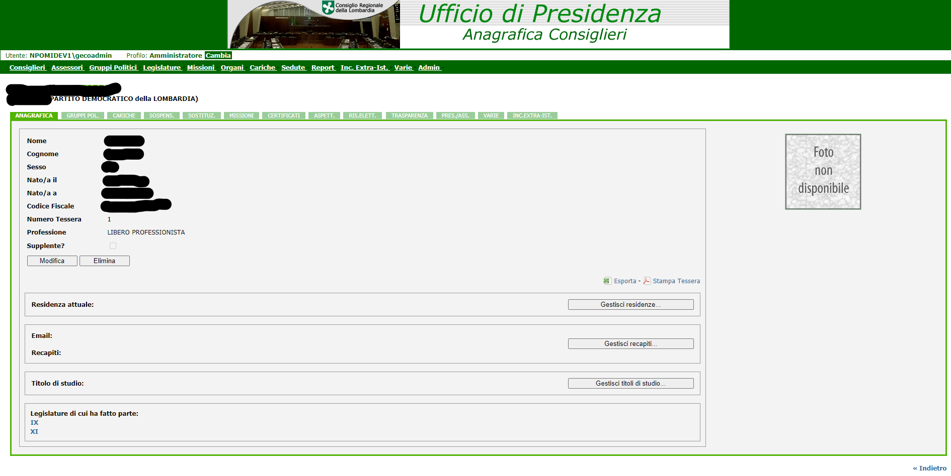

Nella prima parte sono presenti i dati anagrafici del consigliere: nome, cognome, codice fiscale, data di nascita, ecc.

Se si è effettuato l’accesso a questa pagina tramite il pulsante “Nuovo” per inserire un nuovo consigliere, in quest’area ci saranno i campi di testo necessari ad inserire tutte queste informazioni. In tal caso, dopo aver inserito i dati, premere il pulsante “Inserisci” per confermare l’inserimento, come descritto nello screenshot seguente:

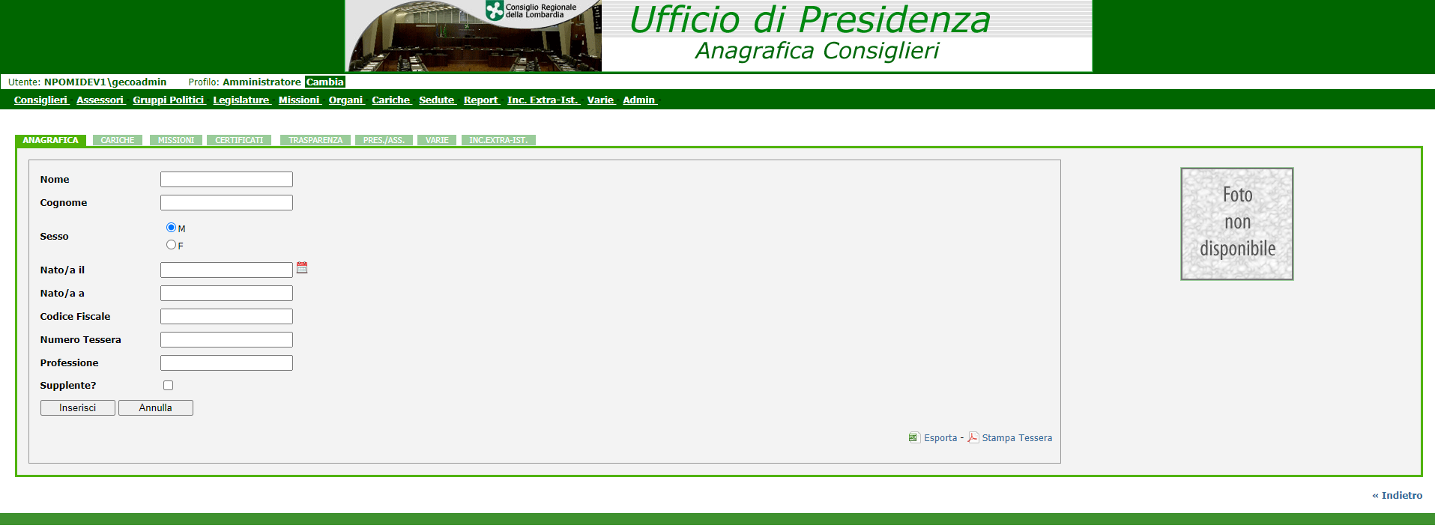

Premendo il pulsante “Modifica” sarà possibile modificare i dati anagrafici del consigliere che si sta visualizzando.

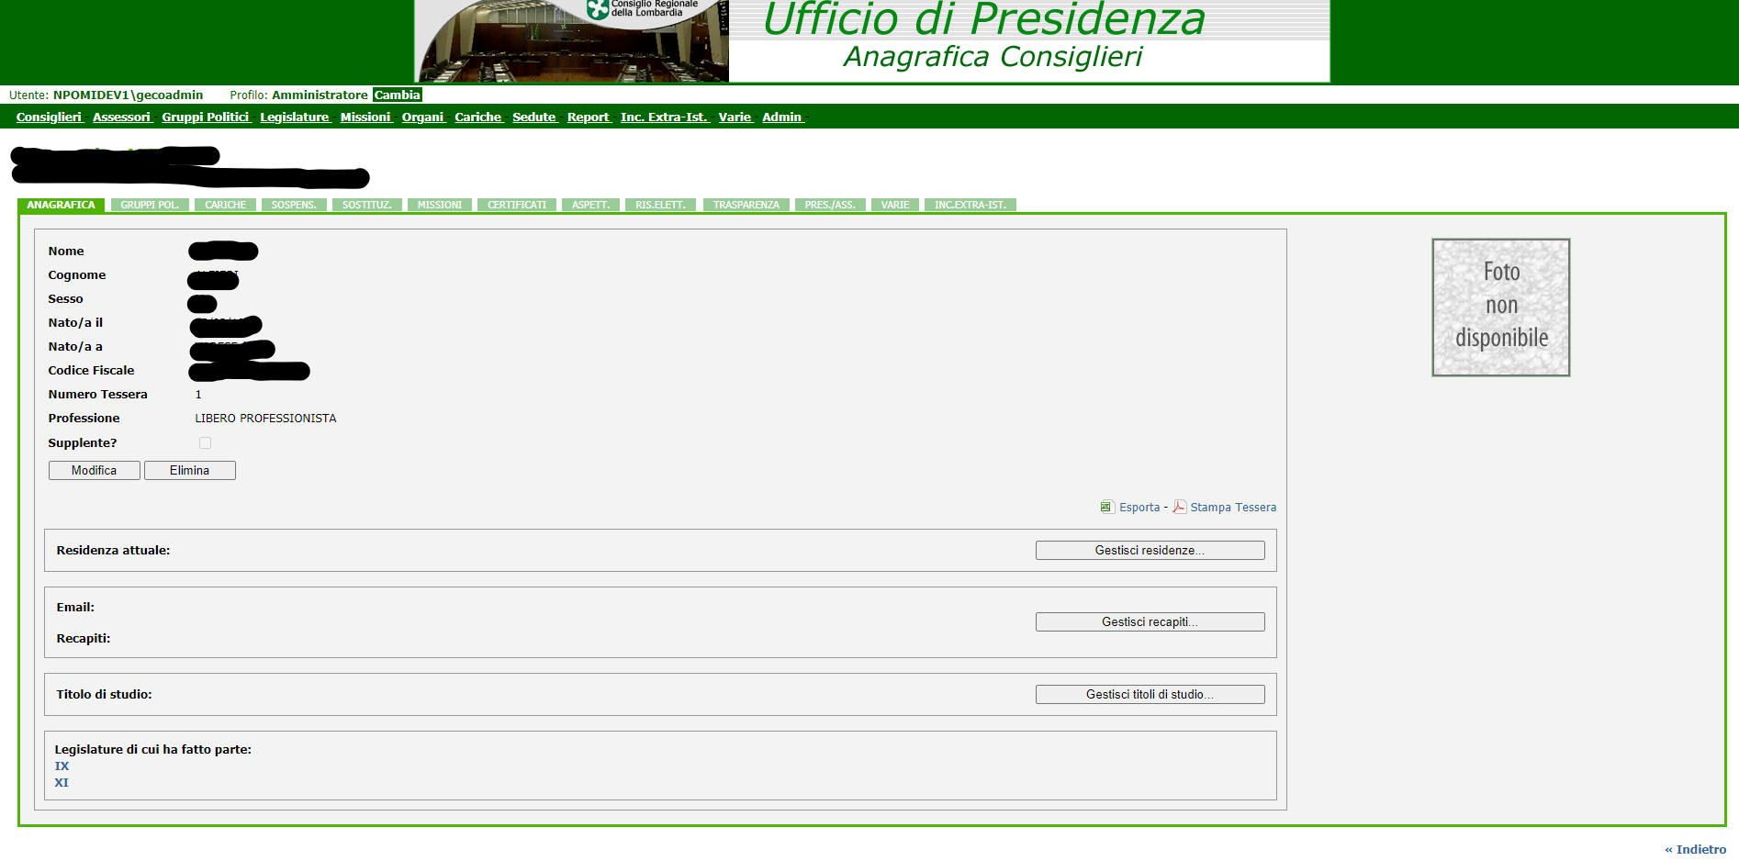

In questa modalità si potrà inoltre caricare una foto del consigliere. Premere “Aggiorna” per confermare le modifiche.

Premendo il pulsante “Elimina” si potrà eliminare dall’applicazione il consigliere che si sta visualizzando. Attenzione: questo eliminerà tutti i dati relativi al consigliere (le sue appartenenze a gruppi politici, le sue presenze alle sedute, ecc.).

Con il link “Stampa Tessera” è possibile effettuare la stampa della tessera dell consigliere in formato PDF.

Nella parte sottostante sono presenti tabelle riassuntive per una visualizzazione rapida di:

* Indirizzo di residenza attuale del consigliere 🡪 “Gestisci residenze”;
* Recapiti del consigliere (numeri di telefono, indirizzi email, ecc.) 🡪 “Gestisci recapiti”
* Titoli di studio del consigliere 🡪 “Gestisci titoli di studio”
* Legislature di cui ha fatto parte il consigliere

Cliccando su “Gestisci residenze” verrà aperto il seguente popup:

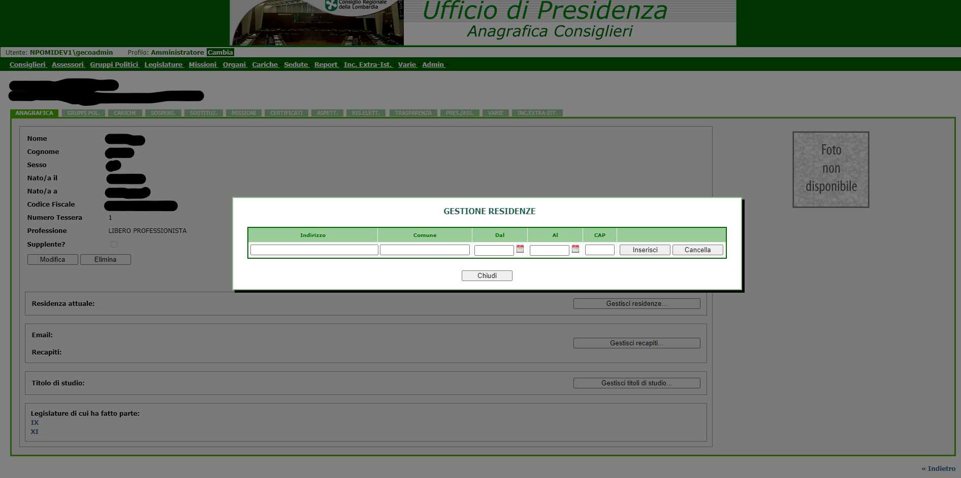

Tramite tale popup è possibile gestire le informazioni relative agli indirizzi di residenza del consigliere (ES: indirizzo, comune, dal, ecc).

Cliccando su “Gestisci recapiti” verrà aperto il seguente popup:

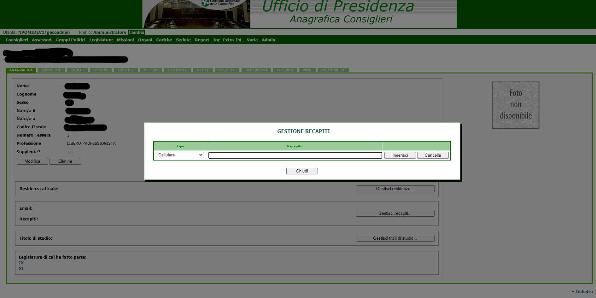

Attraverso tale popup sarà possibile gestire le informazioni relative ad i recapiti del consigliere (ES: email, cellulare, telefono, ecc.)

Cliccando su “Gestisci titoli di studio” verrà aperto il seguente popup:

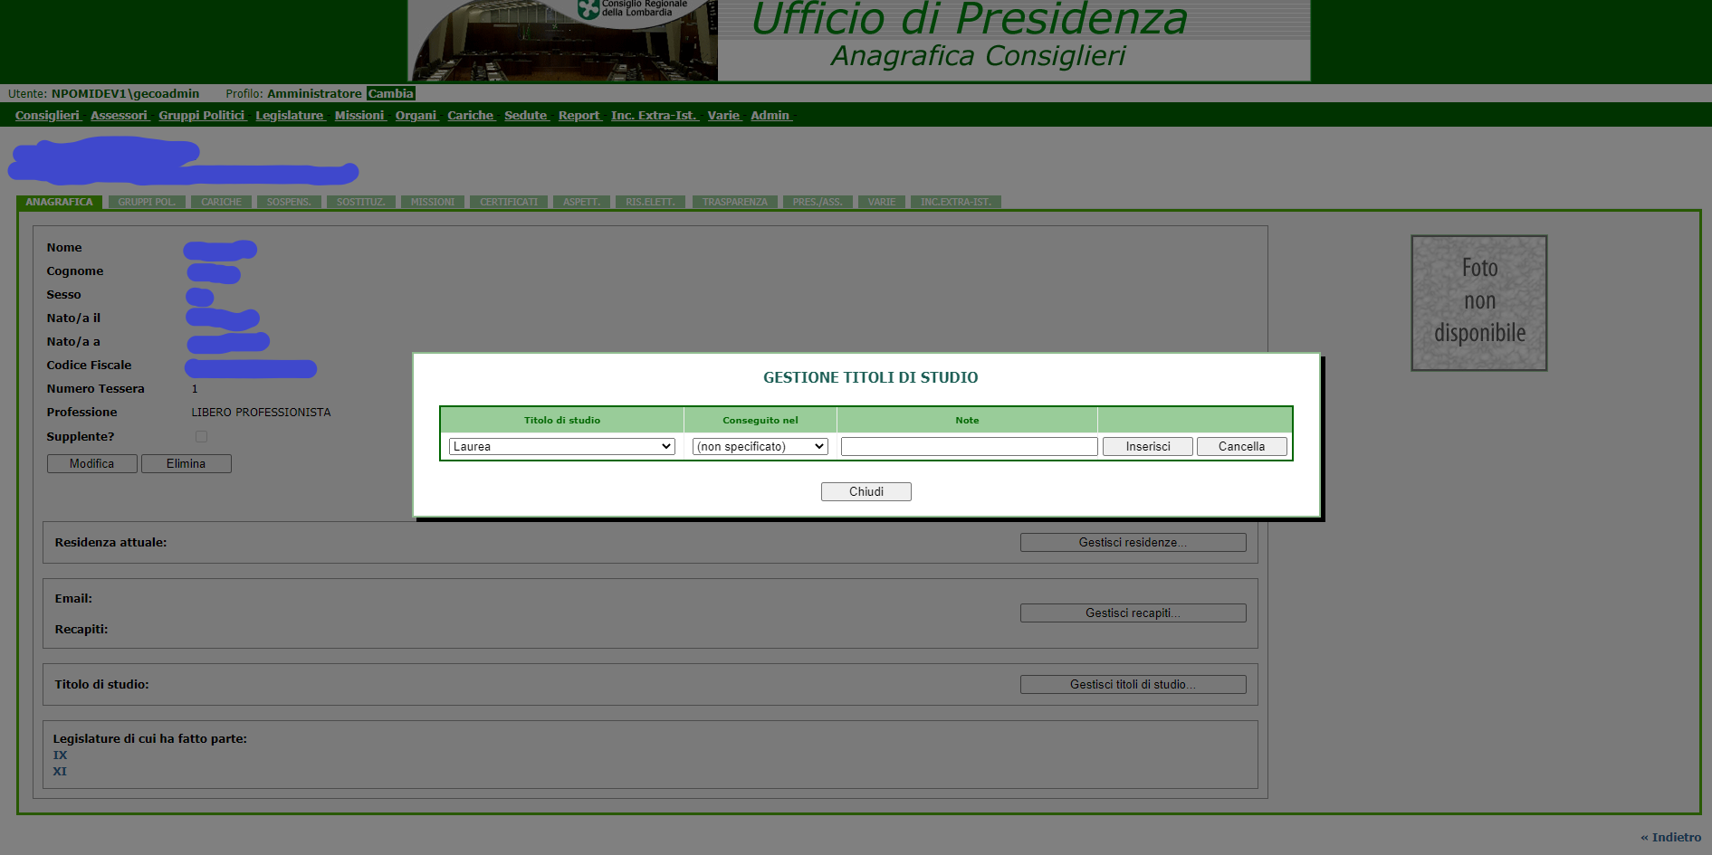

Attraverso tale schermata è possibile gestire le informazioni relative ad i titoli di studio del consigliere (ES: titolo, anno e note del titolo di studio)

Per quanto riguarda le legislature di cui ha fatto parte il consigliere: una legislatura sarà visualizzata in questa lista se il consigliere ha fatto parte di un organo registrato in tale legislatura.

### Gruppi Politici

In questa tab si possono gestire dati relativi all’appartenenza ai vari gruppi politici del consigliere che si sta visualizzando.

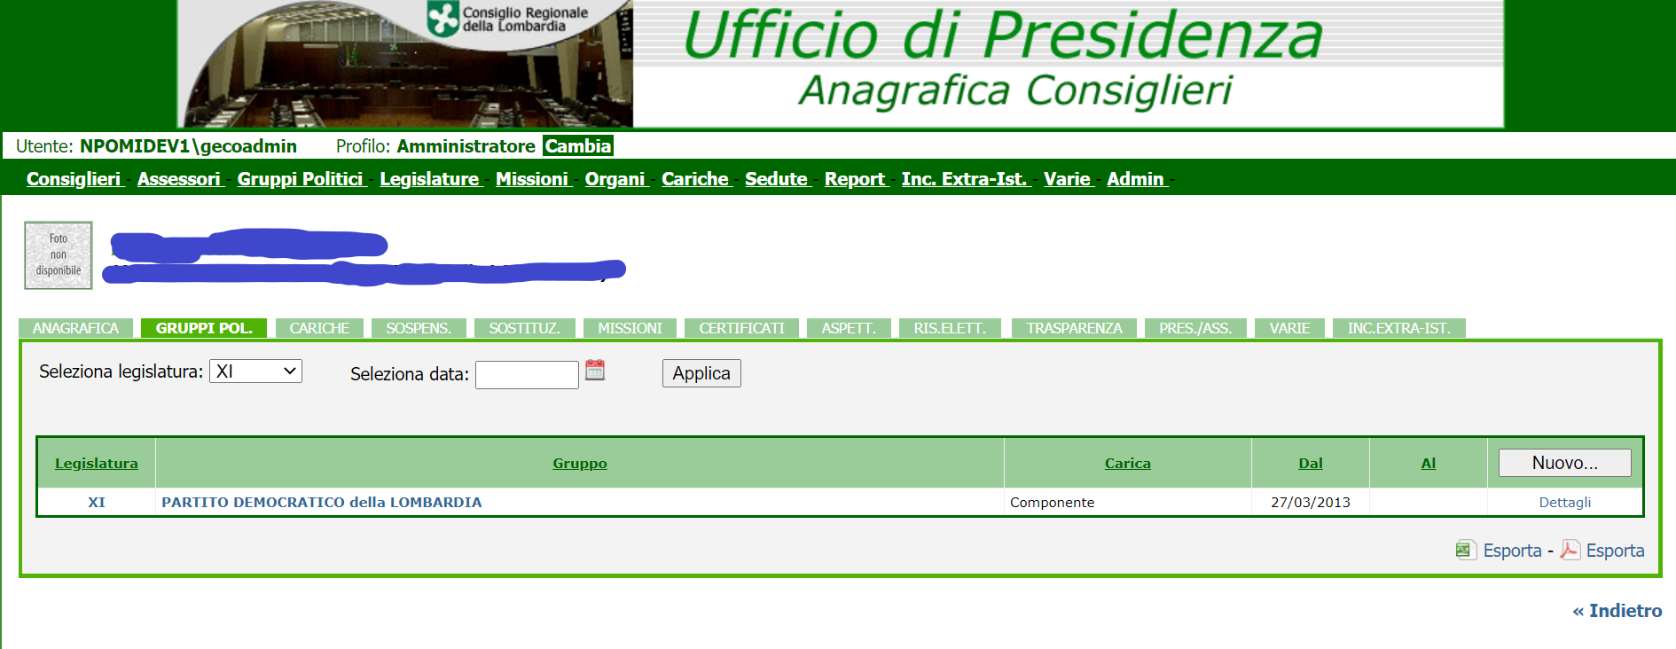

Tramite la griglia in alto è possibile restringere la visualizzazione soltanto a dati relativi ad una singola legislatura, oppure ad una data specifica. Di default, come in tutte le altre maschere, vengono visualizzati i dati relativi alla legislatura attuale.

Tramite il pulsante “Nuovo” si aprirà il popup per l’inserimento dei dati relativi all’appartenenza del consigliere ad un altro gruppo politico.

Tramite il link “Dettagli” si aprirà il popup per la visualizzazione dei dettagli relativi all’appartenenza del consigliere al gruppo politico scelto.

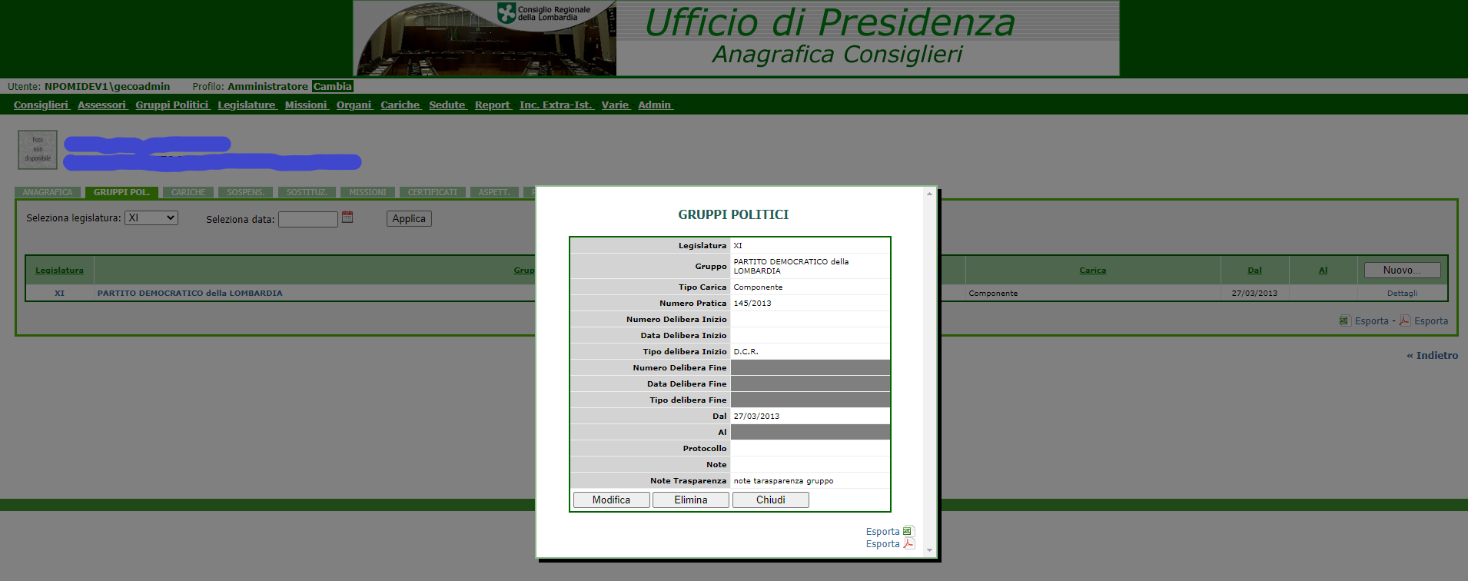

All’interno del popup saranno presenti anche i pulsanti per modificare o eliminare il record visualizzato. I campi in grigio sono quelli relativi alla “fine” dell’appartenenza del consigliere a quel gruppo.

Nota: per associare un consigliere ad un gruppo politico, è necessario che il gruppo sia già stato inserito in precedenza, e che sia stato associato ad una legislatura.

### Cariche

In questa tab si possono gestire le cariche che il consigliere ha ricoperto.

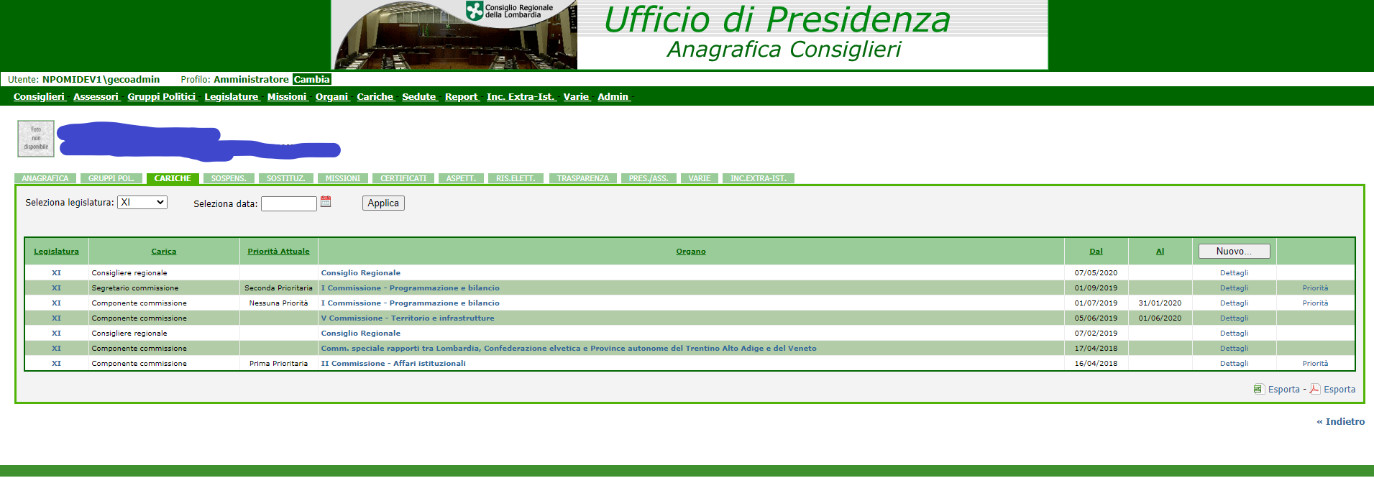

La gestione è analoga a quella della tab dei gruppi politici; nella griglia sono visualizzate tutte le cariche che il consigliere ricopre.

Con il pulsante “Nuovo” si possono associare nuove cariche al consigliere in esame.

Per ogni carica è possibile gestire i dati tamite il link “Dettagli”, con il quale verrà aperto il popup di gestione.

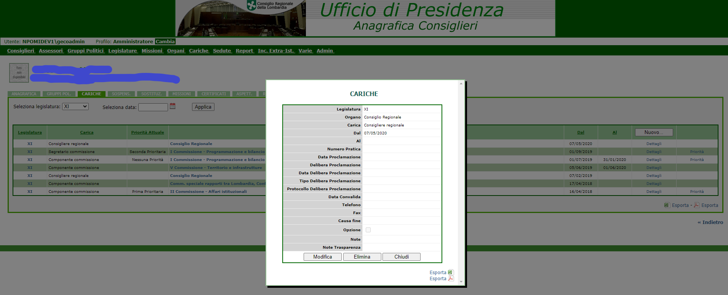

Nota: per assegnare una carica ad un consigliere, è necessario che il relativo organo sia stato inserito in precedenza, che gli sia stata associata almeno una carica, e che faccia parte della legislatura corretta.

### Sospensioni

In questa tab si possono gestire le sospensioni del consigliere.

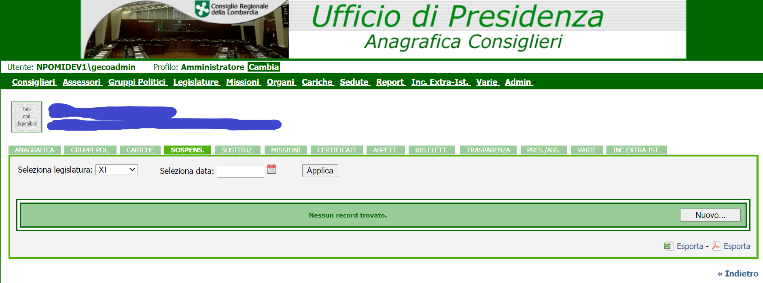

Per ogni record si può specificare (tramite il link dettagli) se è una sospensione oppure un rientro da una sospensione.

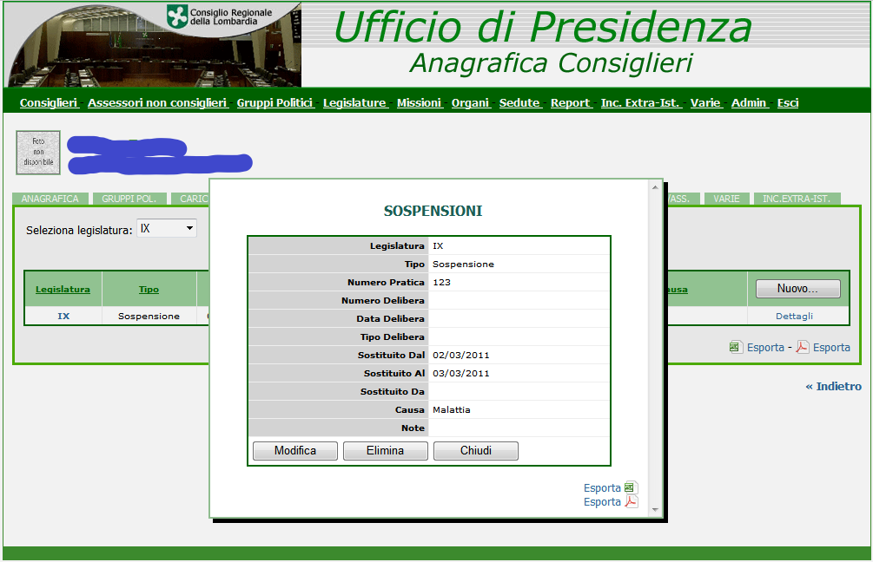

Nel caso di una sospensione, si può specificare quale consigliere ha sostituito quello sospeso. In questo caso verrà automaticamente aggiunto, all’altro consigliere, un record nella tab “Sostituzioni” per indicare che ha sostituito il consigliere sospeso.

### Sostituzioni

In questa tab si possono gestire i dati relativi a quando il consigliere che si sta visualizzando “sostituisce” un altro consigliere.

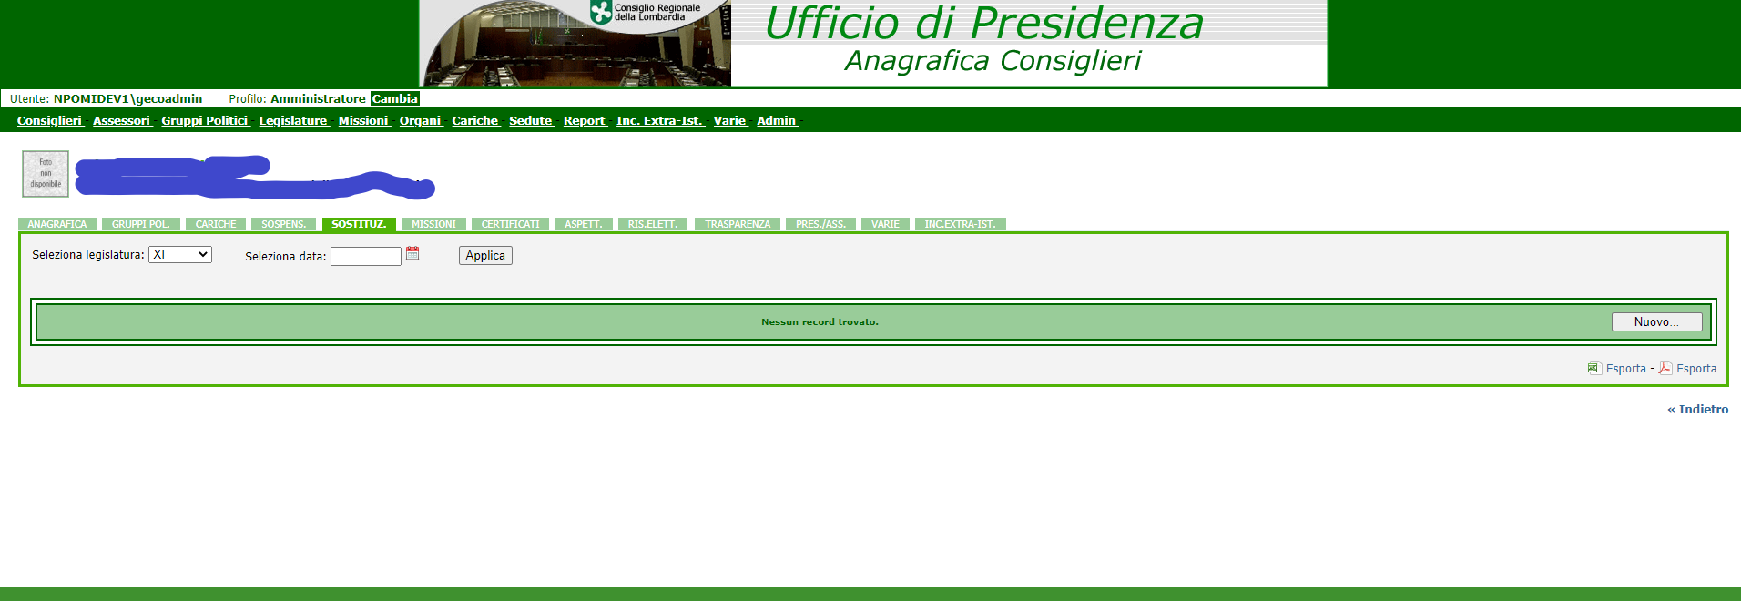

Quando si inserisce un record in questa tab, bisognerà specificare quale consigliere viene sostituito da quello attuale, e per quel consigliere verrà automaticamente inserito un altro record che indica che “è stato sostituito” da quello attuale.

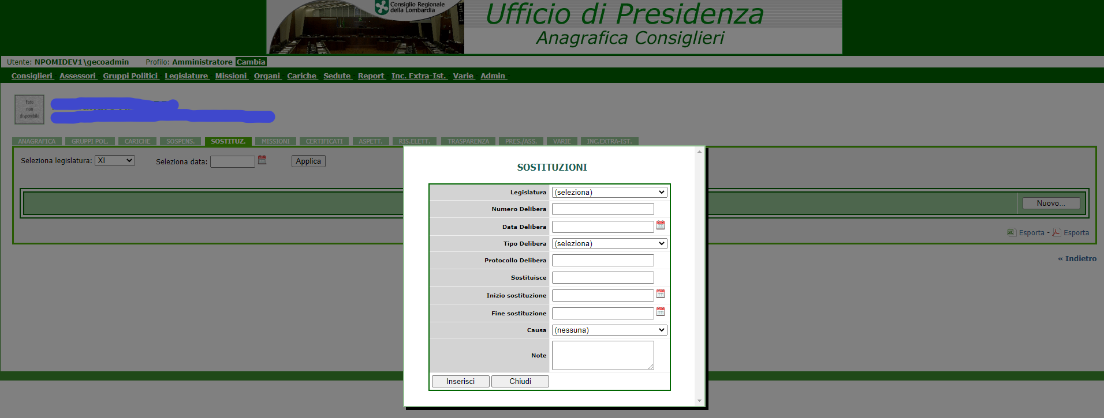

### Missioni

In questa tab si gestiscono le partecipazioni del consigliere alle varie missioni.

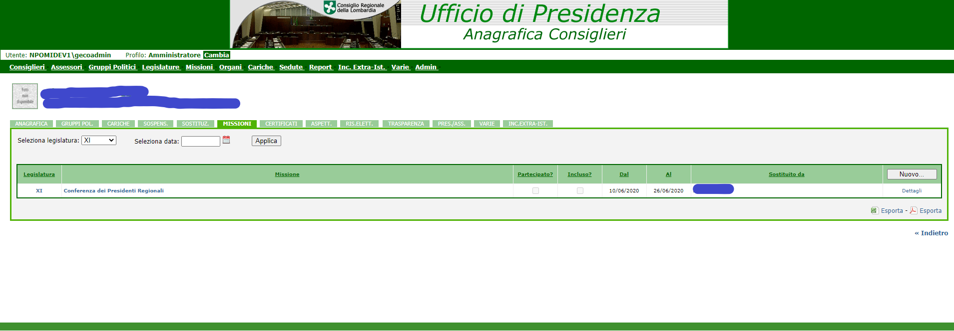

Cliccando su “Dettagli” verrà aperto il popup tramite il quale è possibile gestire i dati della missione

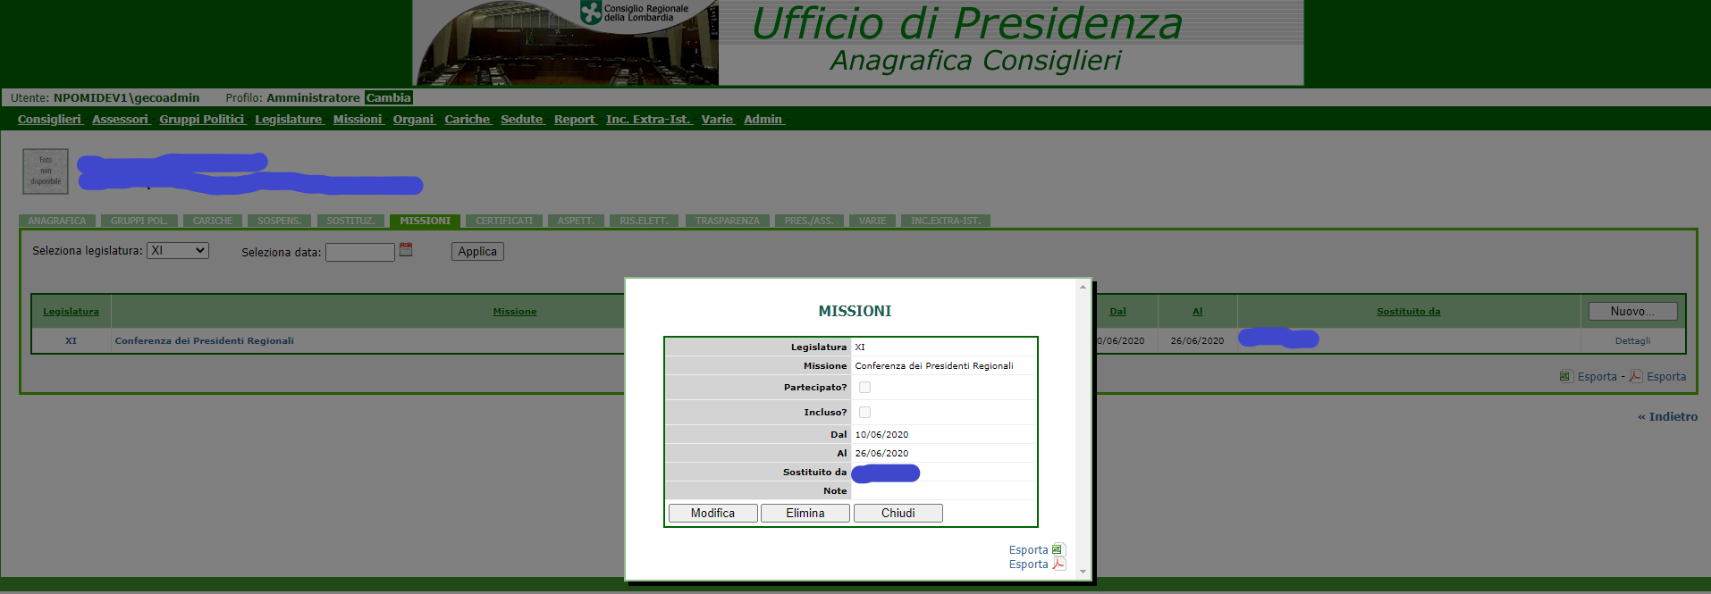

Nota: per inserire la partecipazione di un consigliere ad una missione è necessario che quella missione sia stata inserita in precedenza.

### Certificati

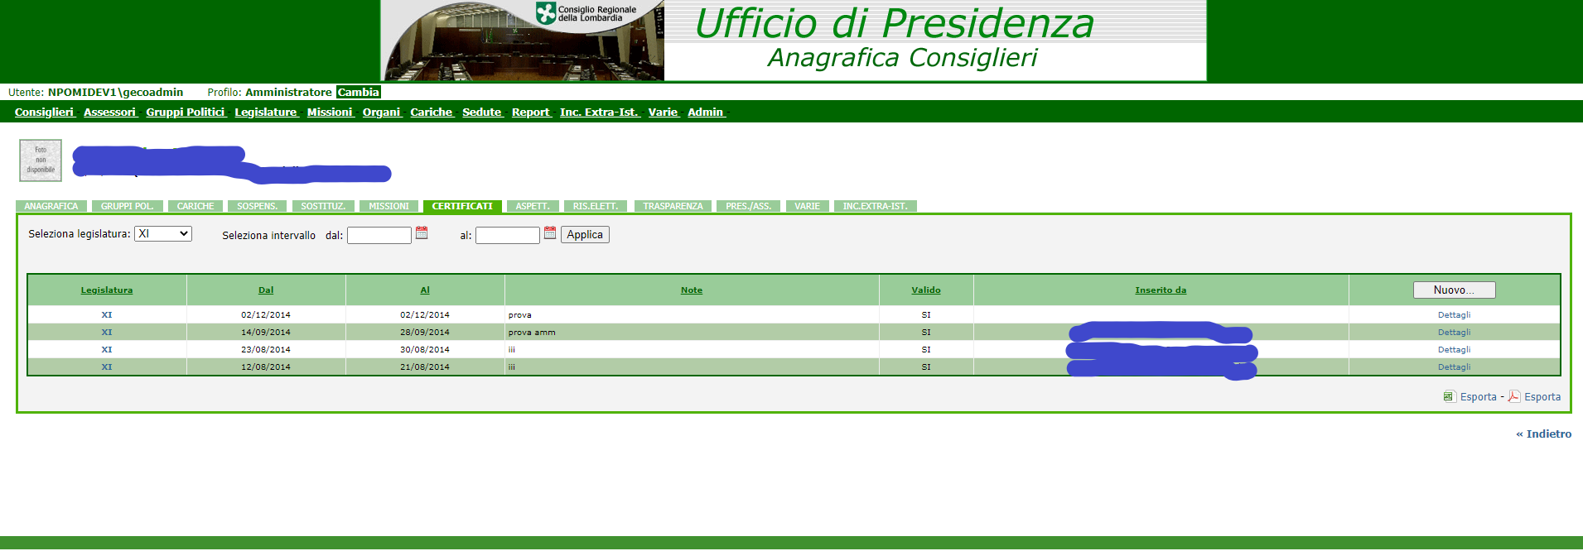

La sezione “Certificati” permetterà di visualizzare i dettagli suddivisi per legislatura

### Aspettative

In questa tab è presente l’elenco delle aspettative del consigliere

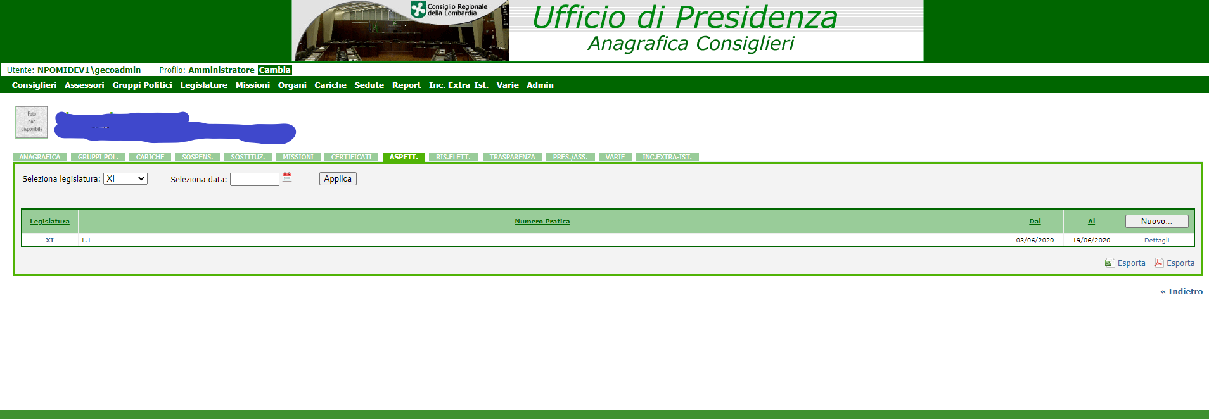

Tramite il link “Dettagli” è possibile gestire i dati relative ad un’aspettativa

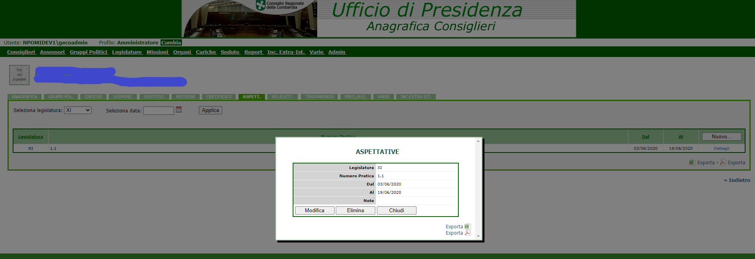

### Risultati Elettorali

In questa tab è presente l’elenco dei risultati elettorali del consigliere.

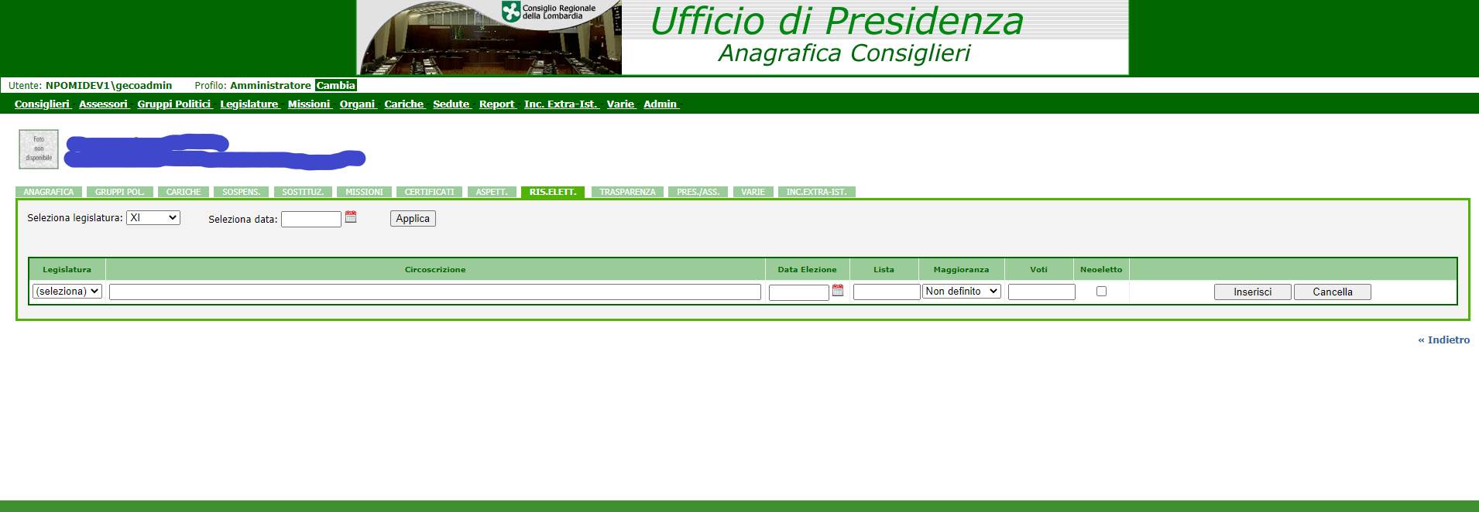

### Pratiche

In questa tab è presente l’elenco delle pratiche del consigliere.

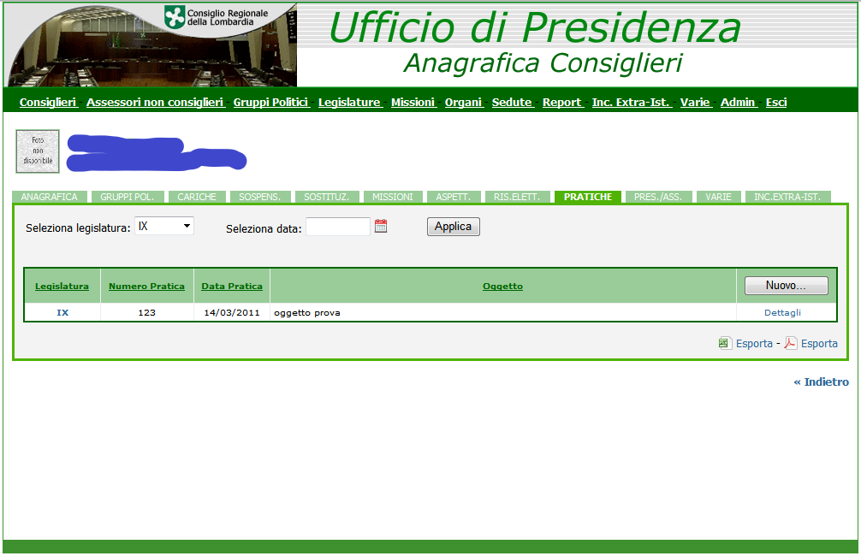

Tramite il link “Dettagli” è possibile gestire i dati relativi ad una pratica.

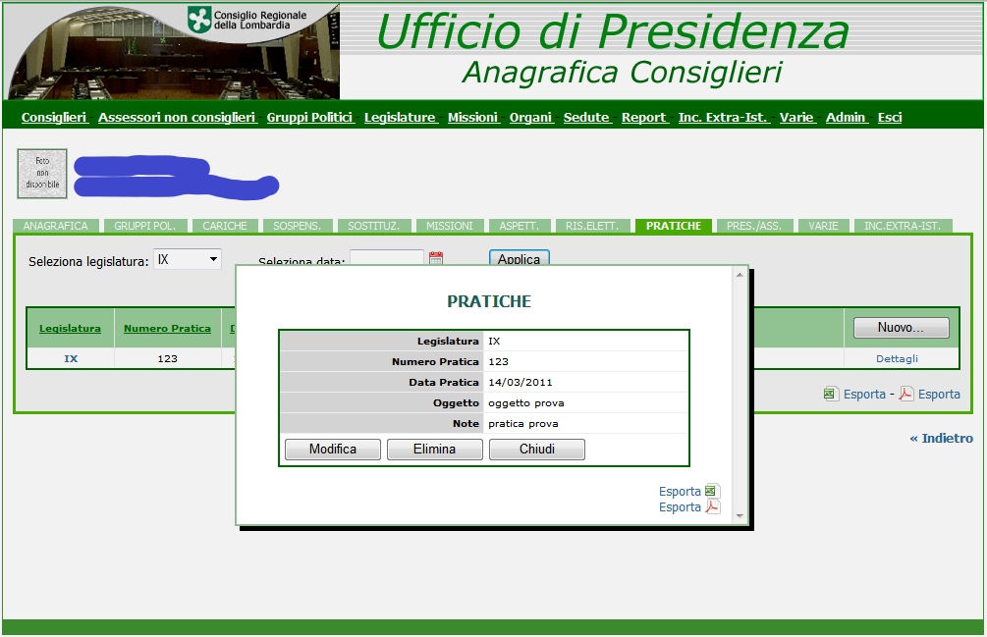

### Presenze/Assenze

In questa tab è presente l’elenco delle presenze o assenze del consigliere alle sedute.

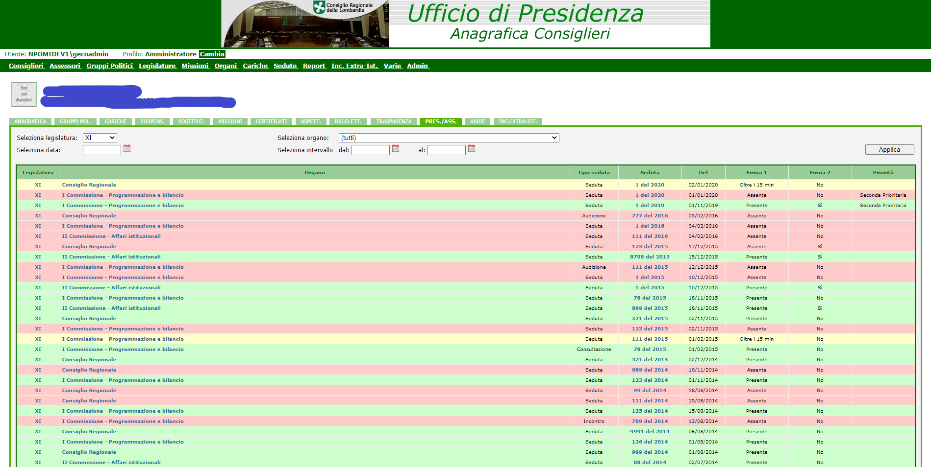

### Varie

In questa tab è presente l’elenco di alcune informazioni (di natura generica) legate al consigliere.

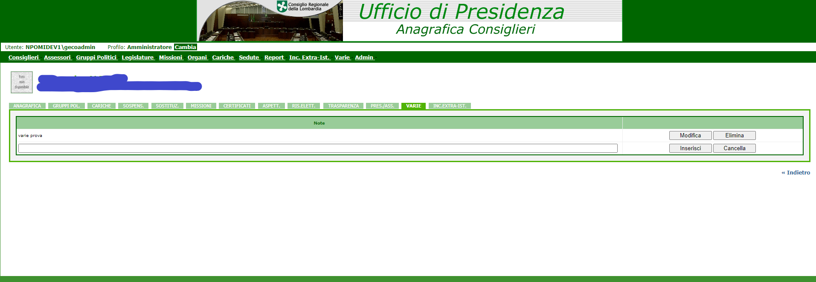

### Incarichi Extra-Istituzionali

In questa tab è presente l’elenco delle schede per gli incarichi extra istituzionali del consigliere.

E’ possibile consultare una scheda specificando la legislatura e una data di dichiarazione.

Se non è presente alcuna scheda, con il tasto “Nuova Dichiarazione” è possibile crearne una nuova.

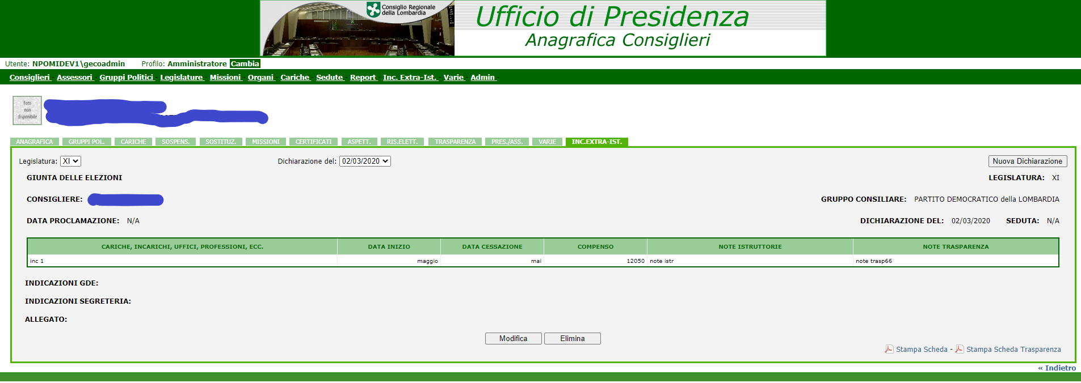

Una volta creata una nuova scheda, l’elenco degli incarichi ad esso associata è vuoto. Successivamente, è possibile inserirne dei nuovi cliccando su “Modifica”.

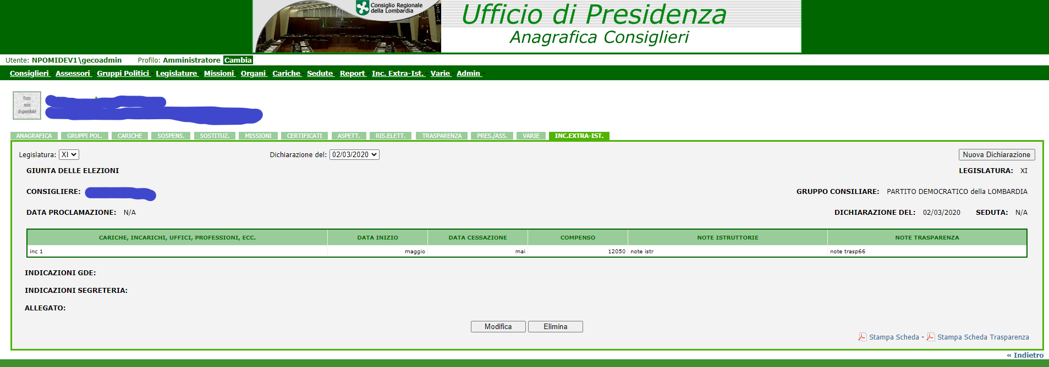

Nota: in fase di creazione, tutte le schede successive alla prima verranno definite come una copia della scheda immediatamente precedente (rispetto alla data di dichiarazione), a cui è poi possibile aggiungere altre informazioni (nuove professioni, indicazioni diverse, ecc.). Si lavora cioè in modo incrementale.

## Assessori

In quest’area è possibile consultare e modificare i dati relativi agli Assessori.

La pagina principale di questa area contiene l’elenco di tutti gli assessori. Di default questa pagina visualizza gli assessori associati alla legislatura corrente.

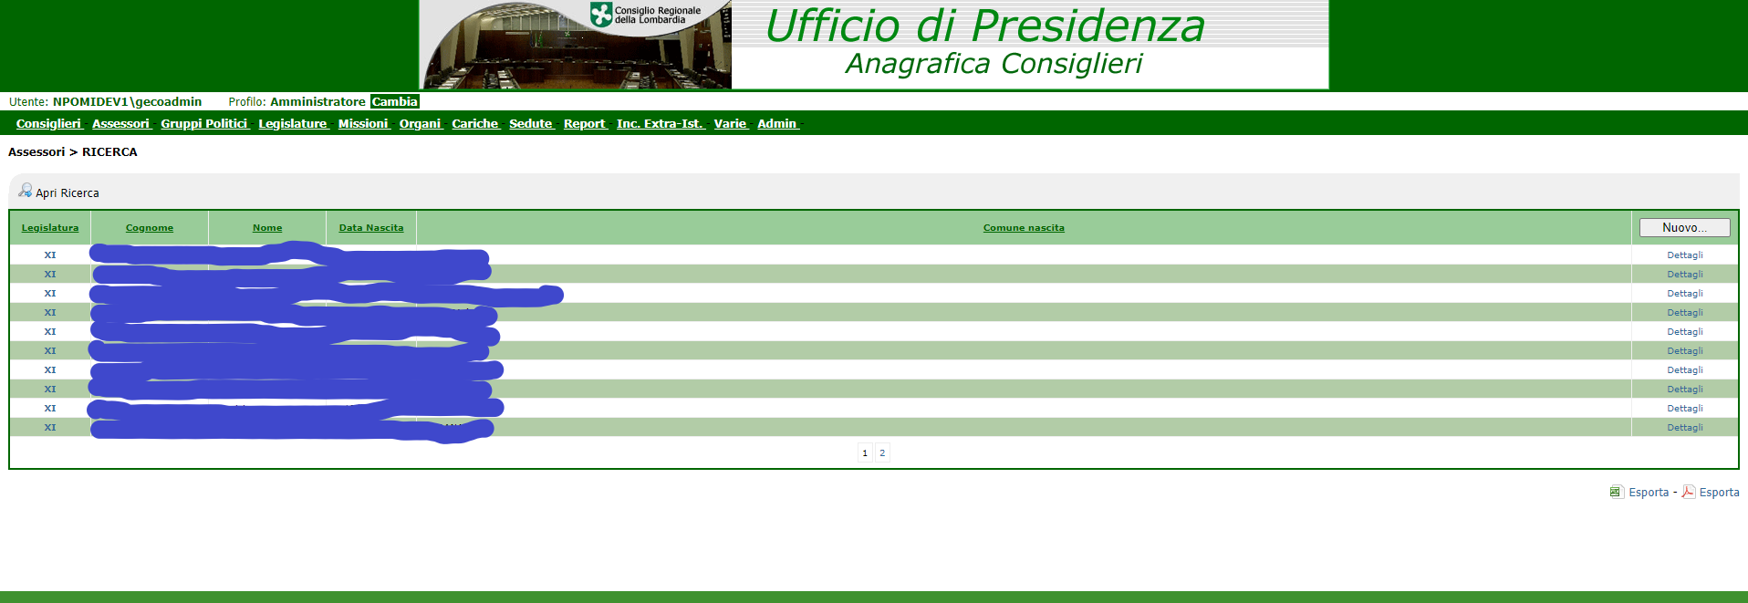

Tramite la griglia presente nella parte superiore della pagina (visualizzabile cliccando su “Apri ricerca”) si possono effettuare ricerche specificando determinati criteri come la legislatura, il nome ed il cognome. Premendo il tasto “Applica”, si effettua la ricerca e l’elenco viene aggiornato. Cliccando su “Nascondi ricerca” la griglia viene nascosta.

Tramite il link “Dettagli” sarà possibile accedere alla gestione dei dettagli dell’Assessore scelto (vedi prossimi capitoli).

Tramite il pulsante “Nuovo” si potrà accedere alla schermata per inserire un nuovo Assessore.

### Anagrafica

Consultare il Capitolo 4.1.1 per maggiori dettagli ed immagini.

### Cariche

Consultare il Capitolo 4.1.3 per maggiori dettagli ed immagini.

### Missioni

Consultare il Capitolo 4.1.6 per maggiori dettagli ed immagini.

### Pratiche

Consultare il Capitolo 4.1.9 per maggiori dettagli ed immagini.

### Presenze/Assenze

Consultare il Capitolo 4.1.10 per maggiori dettagli ed immagini.

### Varie

Consultare il Capitolo 4.1.11 per maggiori dettagli ed immagini.

## Area Gruppi Politici

La pagina principale permette di visualizzare la tabella iniziale da cui accedere poi ai dettagli dei singoli gruppi politici. E’ possibile filtrare la griglia per legislatura, per data, oppure nascondendo i gruppi attivi o inattivi tramite la griglia di ricerca.

Tramite il pulsante “Nuovo” si potrà accedere alla schermata per inserire un nuovo gruppo politico.

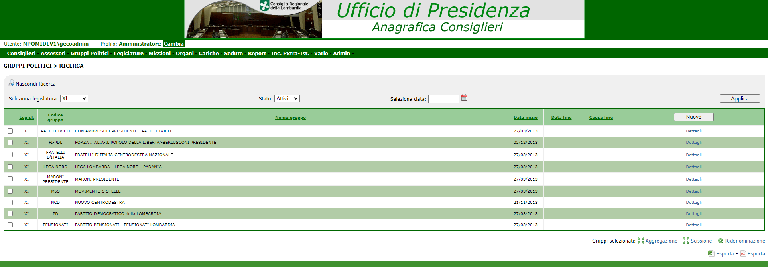

Sotto la griglia sono presenti tre link per le operazioni relative alla trasformazione del gruppo politico.

* Aggregazione: selezionando due o più gruppi politici sulla griglia tramite le checkbox a sinistra, e cliccando il link “Aggregazione”, si entrerà nella maschera di creazione di un nuovo gruppo politico, e tale gruppo sarà creato come aggregazione dei gruppi selezionati. Un messaggio avvisa dell’aggregazione.

Creando il nuovo gruppo, i gruppi che si sono aggregati in quest’ultimo verranno automaticamente segnati come inattivi, e la loro data di fine sarà impostata alla data di inizio del nuovo gruppo.

* Scissione: selezionando un gruppo politico sulla griglia tramite le checkbox a sinistra, e cliccando il link “Scissione”, sarà visualizzato un popup contenente la lista completa dei gruppi politici. Scegliendo due o più gruppi da questa lista e cliccando “Conferma”, il gruppo politico sarà segnato come inattivo, e gli altri gruppi selezionati saranno segnati come risultato della scissione.
* Ridenominazione: selezionando un gruppo politico sulla griglia tramite le checkbox a sinistra, e cliccando il link “Ridenominazione”, si entrerà nella maschera di modifica del gruppo politico selezionato, ma la modifica non andrà ad impattare sul gruppo, bensì sarà creato un nuovo gruppo politico come ridenominazione del gruppo selezionato. Un messaggio avvisa della ridenominazione.

Creando il nuovo gruppo, il gruppo che viene ridenominato verrà automaticamente segnato come inattivo, e la sua data di fine sarà impostata alla data di inizio del nuovo gruppo.

### Anagrafica

Una volta entrati nei dettagli di un gruppo politico, sarà presentata la schermata contenente l’anagrafica.

Come di consueto, sarà possibile effettuare operazioni di modifica/cancellazione del gruppo politico. Attenzione: eliminando il gruppo politico, saranno eliminati tutti i dati ad esso relativi (storico, componenti, ecc.).

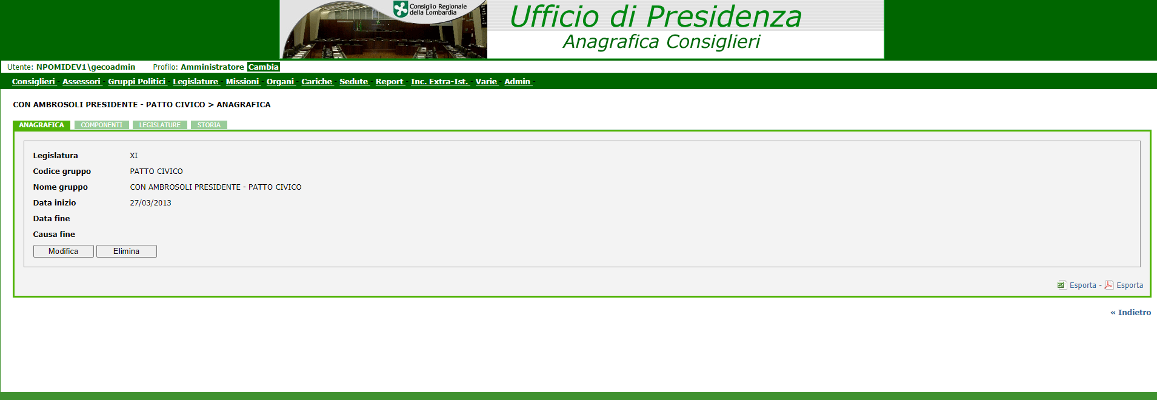

### Componenti

In questa tab è possibile assegnare e modificare l’appartenenza dei consiglieri al gruppo politico che si sta visualizzando. In sostanza, è un’operazione analoga a quella che si può effettuare dalla tab “Gruppi politici” dei dettagli di un consigliere.

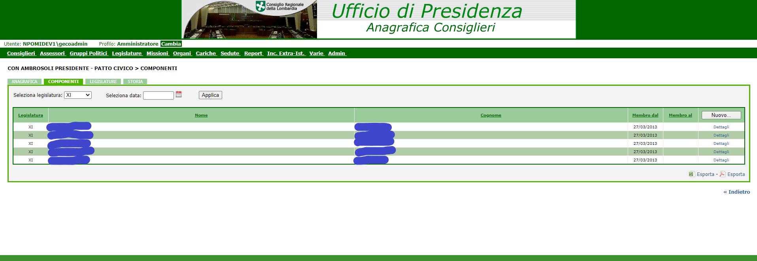

Cliccando su “Dettagli”, per ogni consigliere si ha la seguente schermata di popup

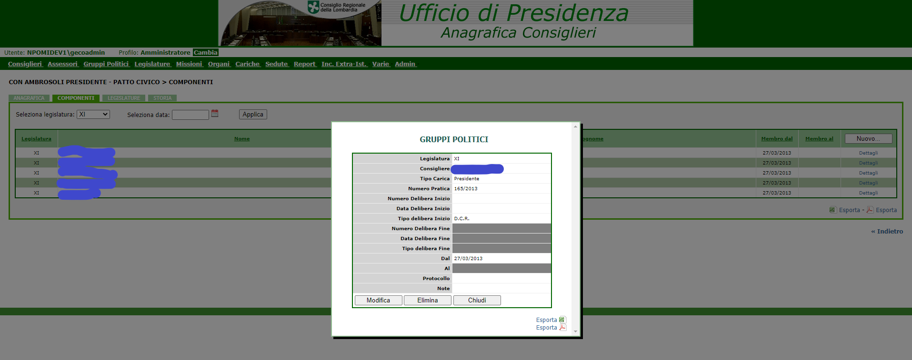

### Legislature

In questa tab è possibile “registrare” il gruppo politico alle varie legislature. Questa operazione serve a legare un gruppo politico ad una o più legislature, e di conseguenza anche i suoi componenti. Ciò permetterà, fra le altre cose, di poter visualizzare il gruppo politico (e i suoi componenti) nelle appropriate griglie di ricerca, quando si applica un filtro per legislatura.

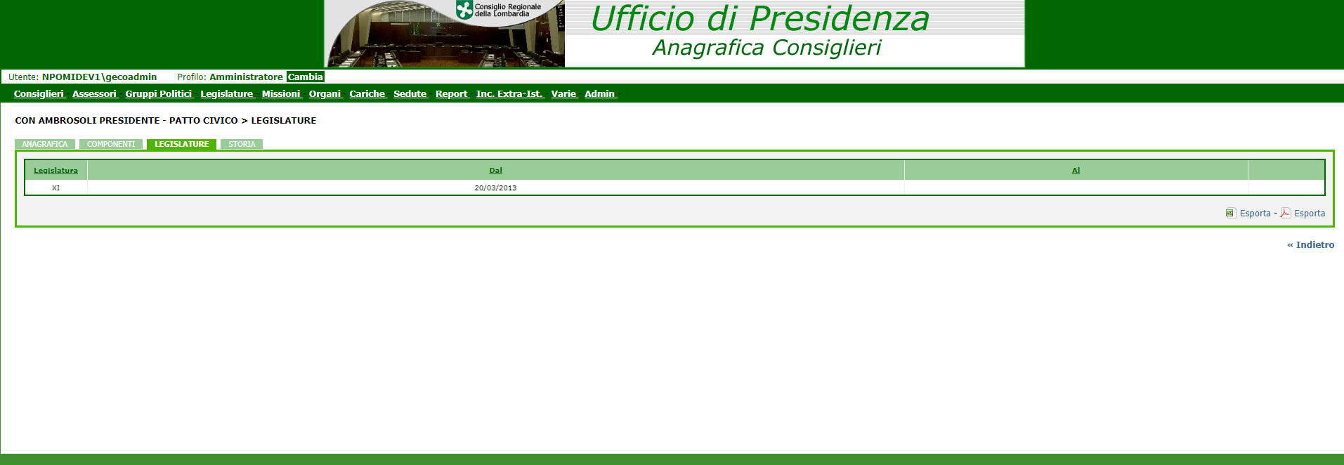

Cliccando su “Dettagli”, per ogni consigliere si ha la seguente schermata di popup

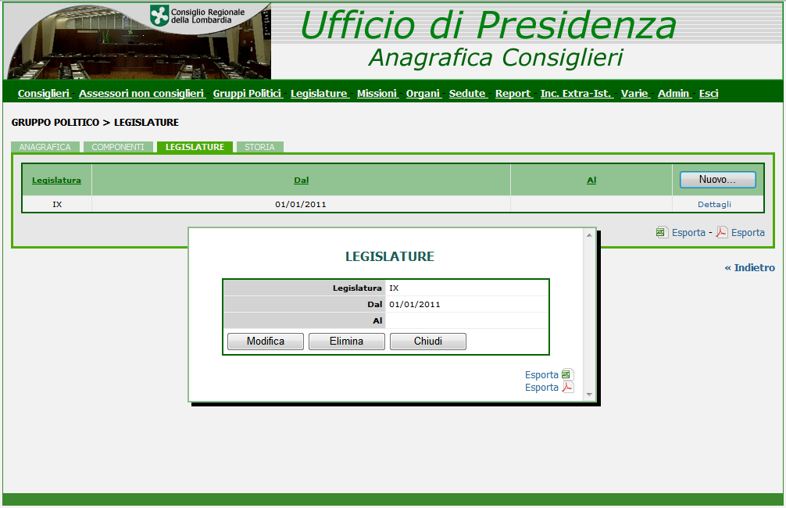

### Storia

In questa tab vengono visualizzate le informazioni relative alla storia del gruppo politico. Se questo gruppo ha subito delle trasformazioni, queste saranno visualizzate con una griglia. Le informazioni che saranno visualizzate (contestualmente) sono

* Se il gruppo è stato formato dall’aggregazione di più gruppi, verranno visualizzati questi gruppi.
* Se il gruppo si è aggregato insieme ad altri per formare un nuovo gruppo, verrà visualizzato quest’ultimo.
* Se il gruppo si è ridenominato, verrà visualizzato il nuovo gruppo.
* Se il gruppo è nato in seguito ad una ridenominazione, verrà visualizzato il gruppo precedente.
* Se il gruppo si è scisso in altri gruppi, verranno visualizzati questi ultimi.
* Se il gruppo è nato dalla scissione di un altro gruppo, verrà visualizzato il gruppo padre.

## Area Legislature

La pagina principale permette di visualizzare la tabella iniziale da cui accedere poi ai dettagli delle singole legislature.

Tramite il pulsante “Nuovo” si potrà accedere alla schermata per inserire una nuova legislatura.

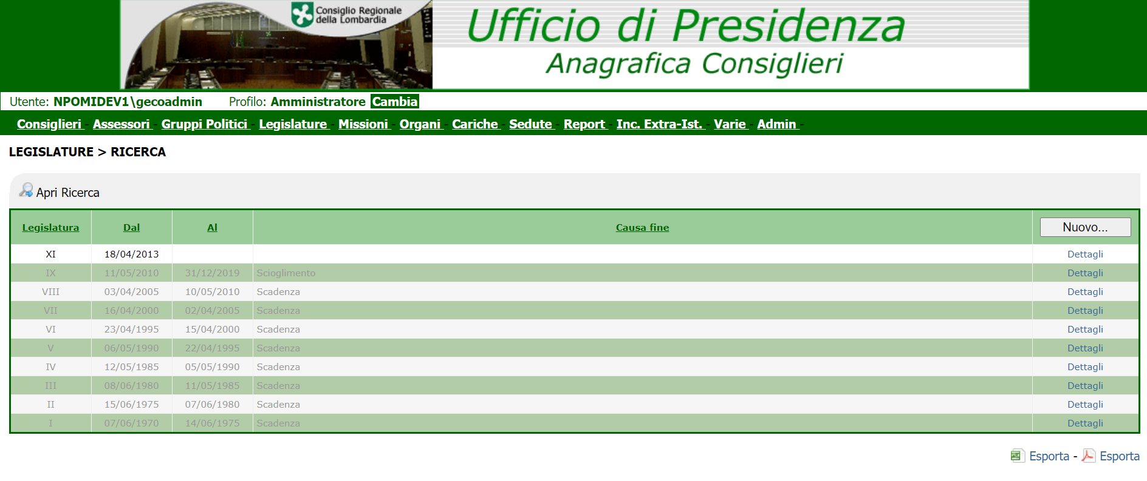

### Anagrafica

Una volta entrati nei dettagli di una legislatura, sarà presentata la schermata contenente l’anagrafica. Sarà possibile effettuare operazioni di modifica sui dati tramite il pulsante “Modifica”.

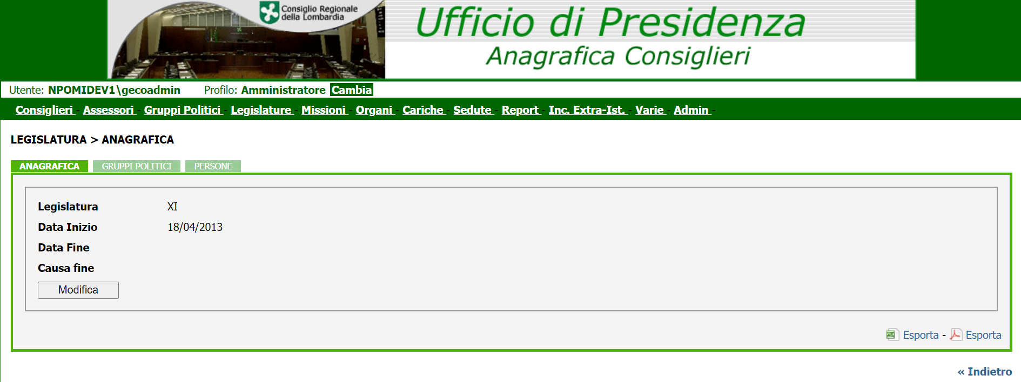

Attenzione: una legislatura non è eliminabile.

### Gruppi Politici

In questa tab è possibile assegnare dei gruppi politici alla legislatura che si sta visualizzando. Questa è un’operazione analoga a quella che si può effettuare nella tab “Legislature” nella gestione di un gruppo politico.

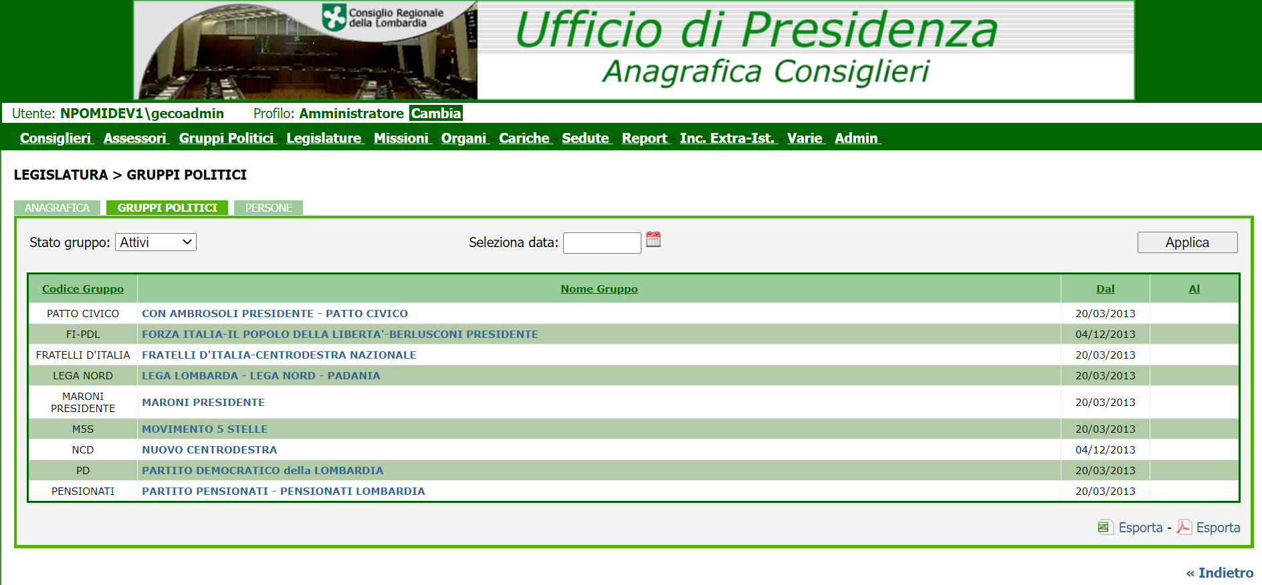

Cliccando sul nome del gruppo politico si aprirà la schermata di dettaglio:

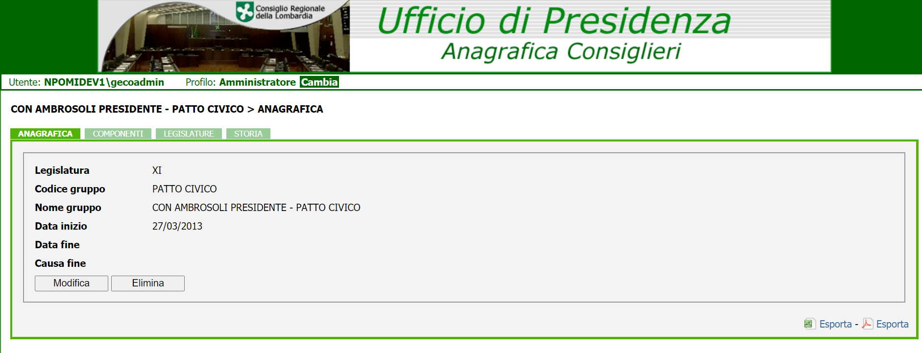

### Persone

Questa tab contiene una griglia riepilogativa di tutti i consiglieri che fanno parte della legislatura che si sta visualizzando, con i relativi gruppi politici.

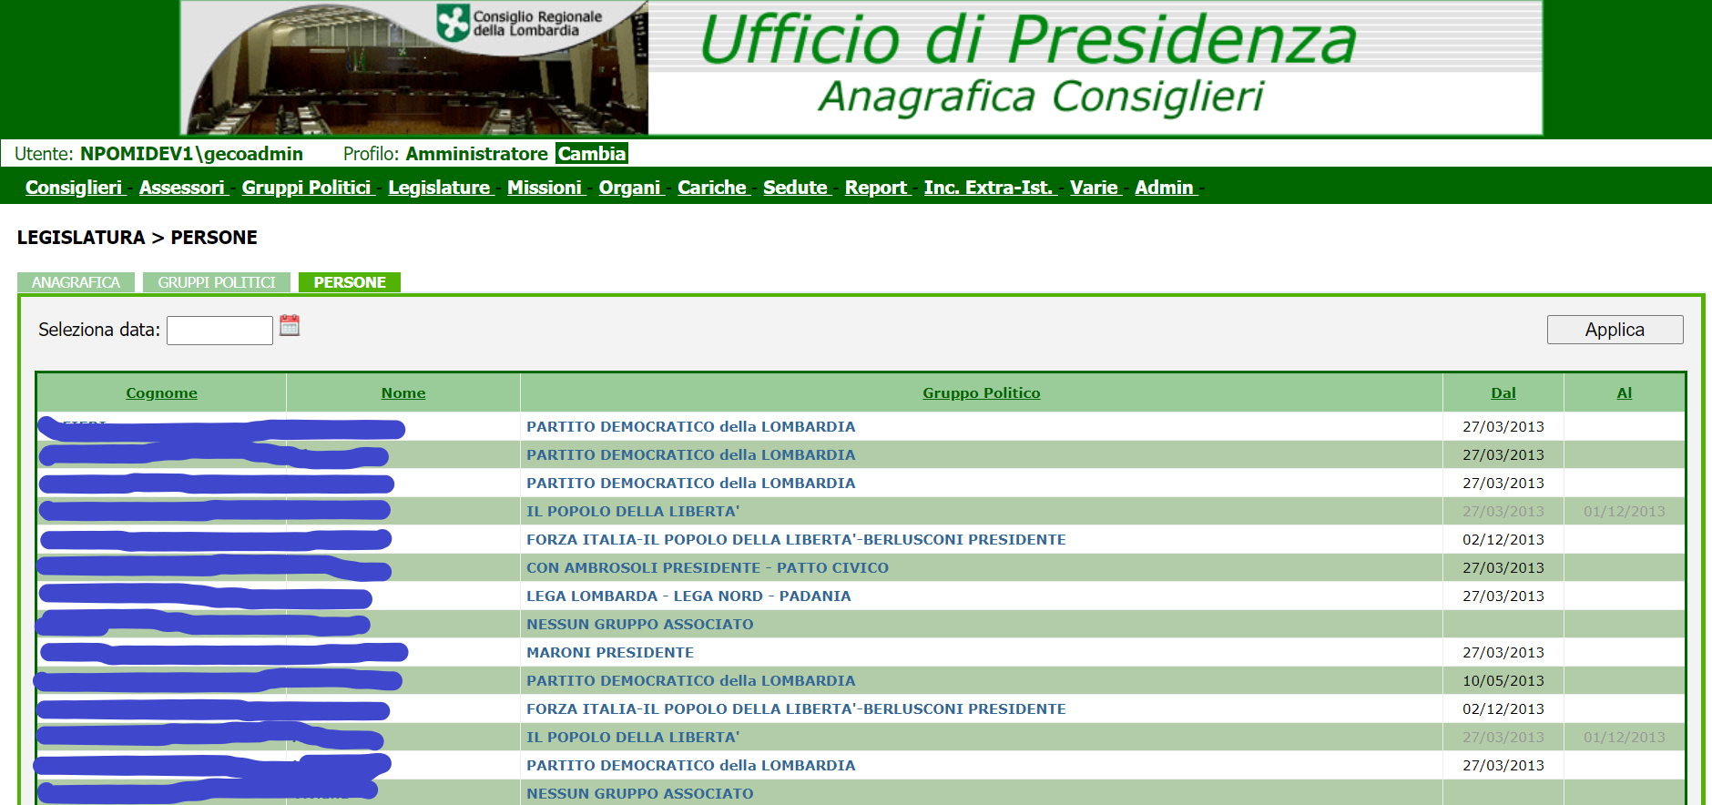

Nota: Se un consigliere ha fatto parte di più di un gruppo nell’arco della legislatura, sarà visualizzato più di una volta.

## Area Missioni

In questa area è possibile gestire le missioni. Di default verrà presentato l’elenco delle missioni associate alla legislatura corrente. Cliccando su “Nuovo” è possibile inserire una nuova missione. 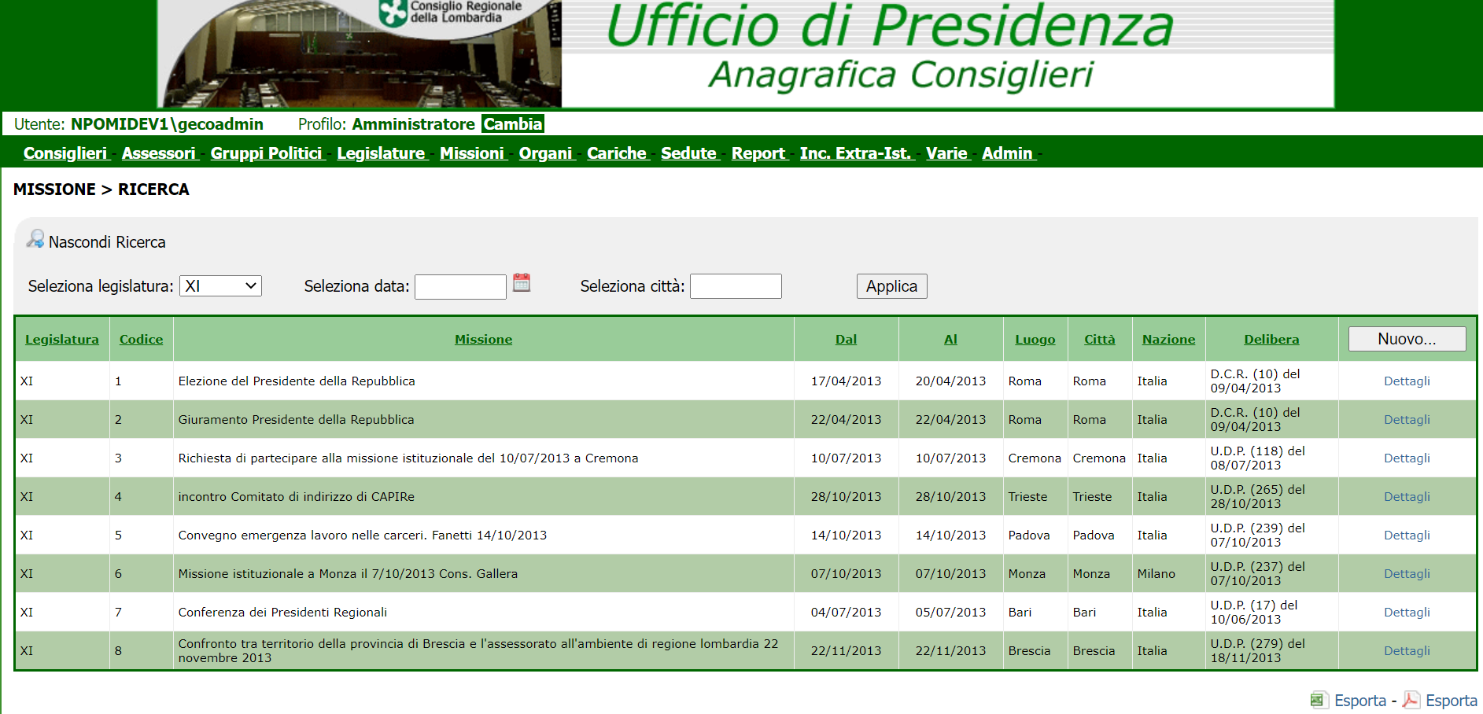

Cliccando su “Dettagli” si aprira la scheda relativa all’anagrafica della missione.

### Anagrafica

In questa scheda è possibile gestire le informazioni per la missione selezionata.

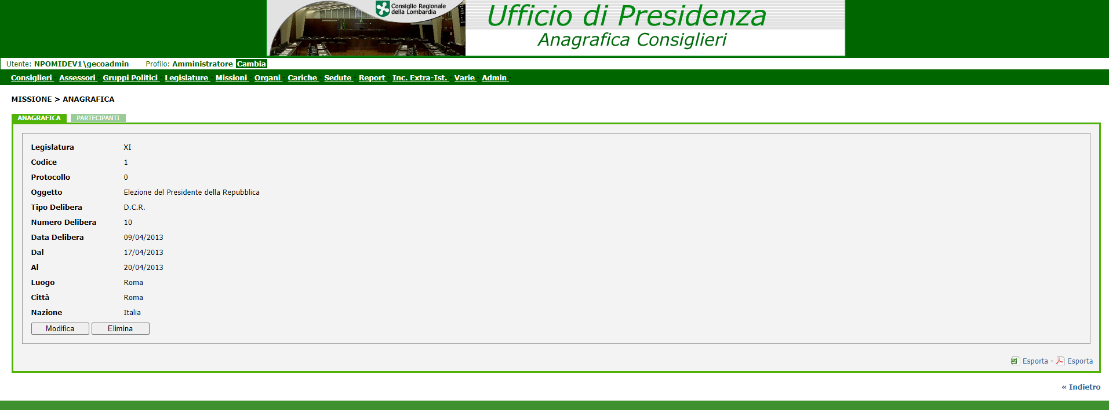

### Partecipanti

In questa scheda è possibile gestire i partecipanti per la missione selezionata.

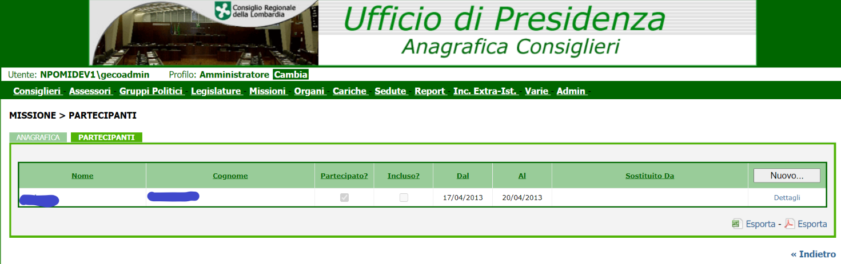

Cliccando su dettagli apparrira il seguente popup, nel quale è possibile visualizzare e modificare le informazioni relative alla partecipazione del consigliere selezionato.

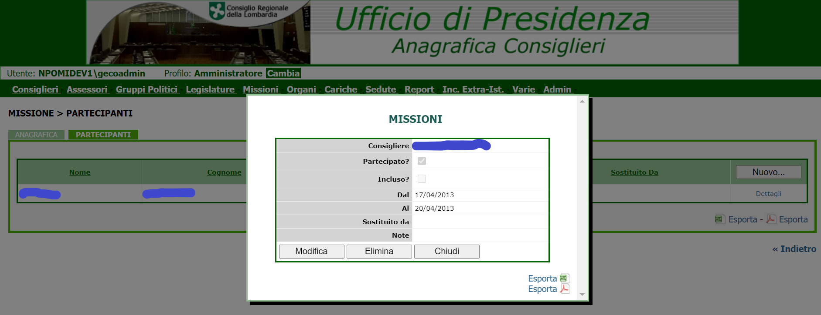

## Area Organi

In quest’area è possibile gestire i dati degli organi. Di default verrà presentato l’elenco degli organi associati alla legislatura corrente. Cliccando su “Nuovo” è possibile inserire un nuovo organo.

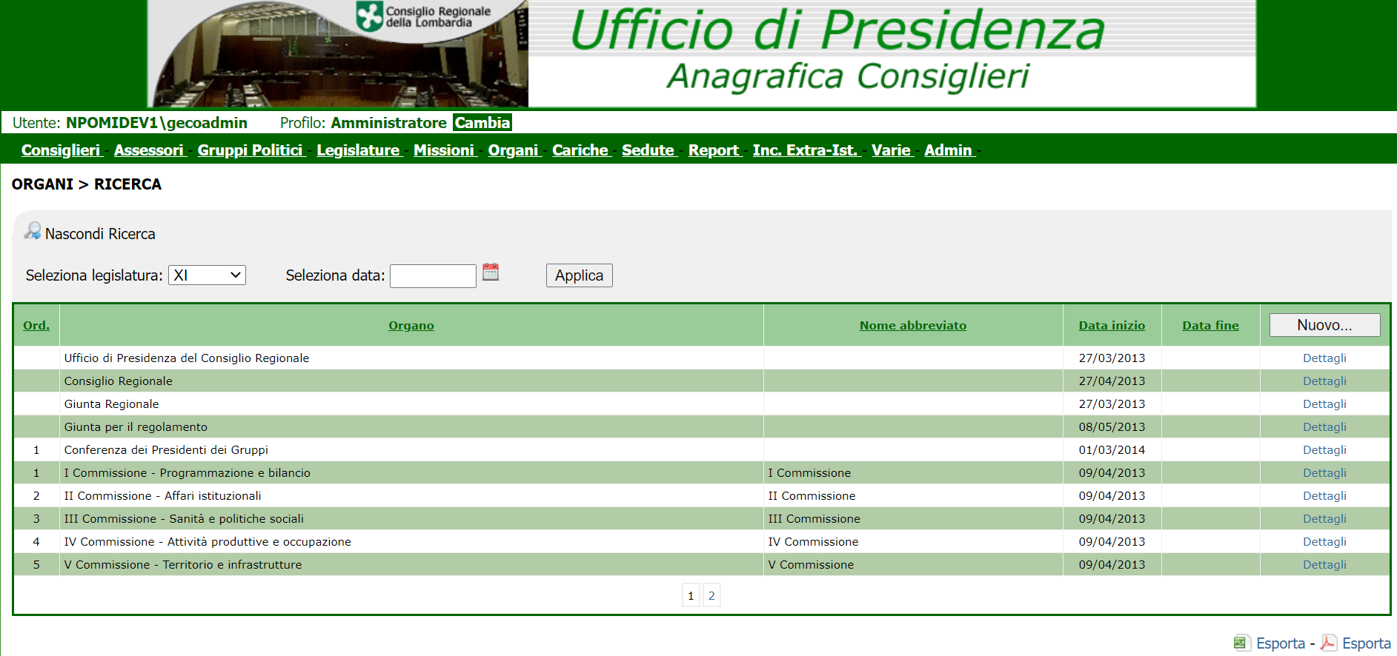

Cliccando su “Dettagli” si aprira la scheda relativa all’anagrafica dell’organo.

### Anagrafica

In questa scheda è possibile gestire le informazioni per l’organo selezionato.

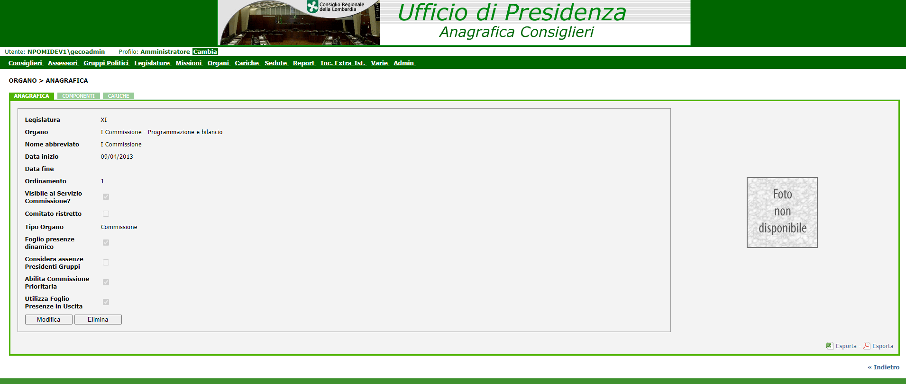

### Componenti

In questa scheda è possibile gestire i componenti per la missione selezionata.

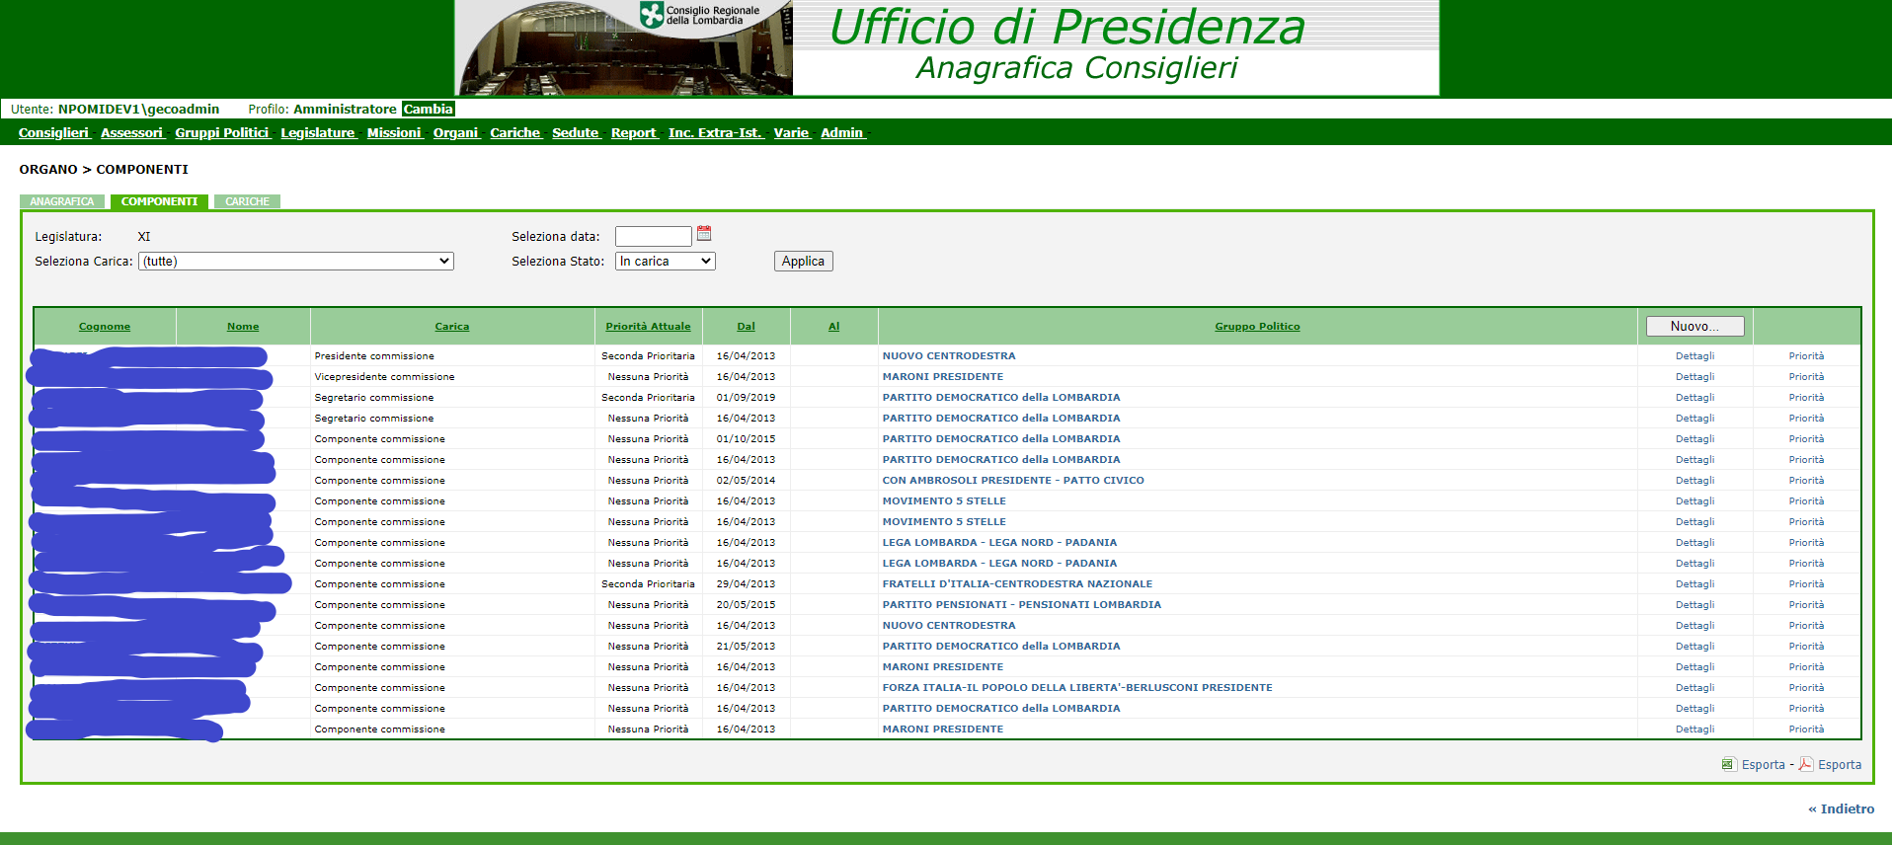

Cliccando su dettagli apparrira il seguente popup, nel quale è possibile visualizzare e modificare le informazioni relative all’appartenenza del consigliere selezionato all’organo.

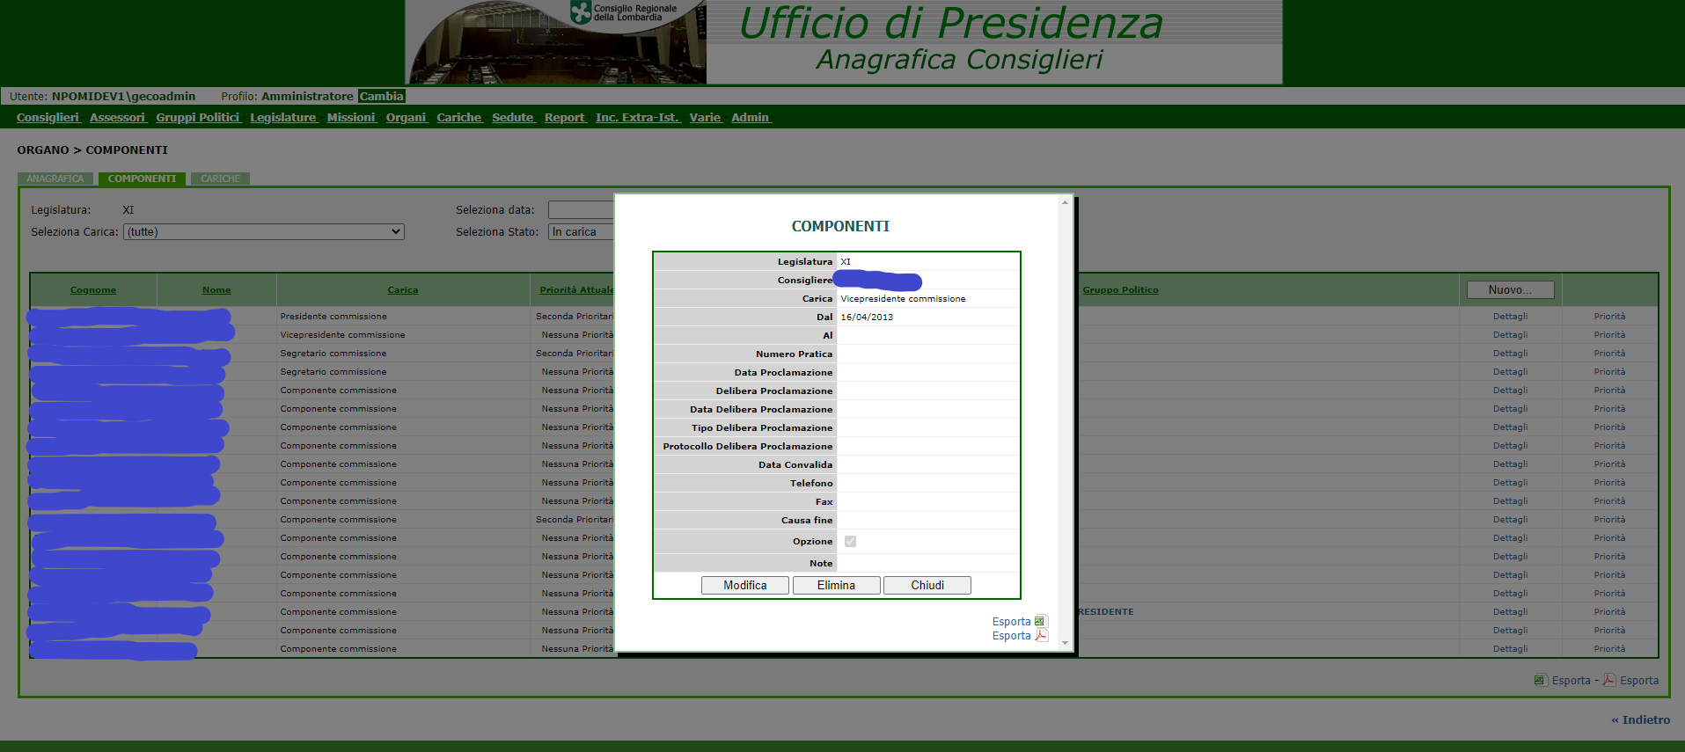

Cliccando su “Priorità” per un componente, sarà possibile visionare i dettagli relativi alla gestione delle priorità.

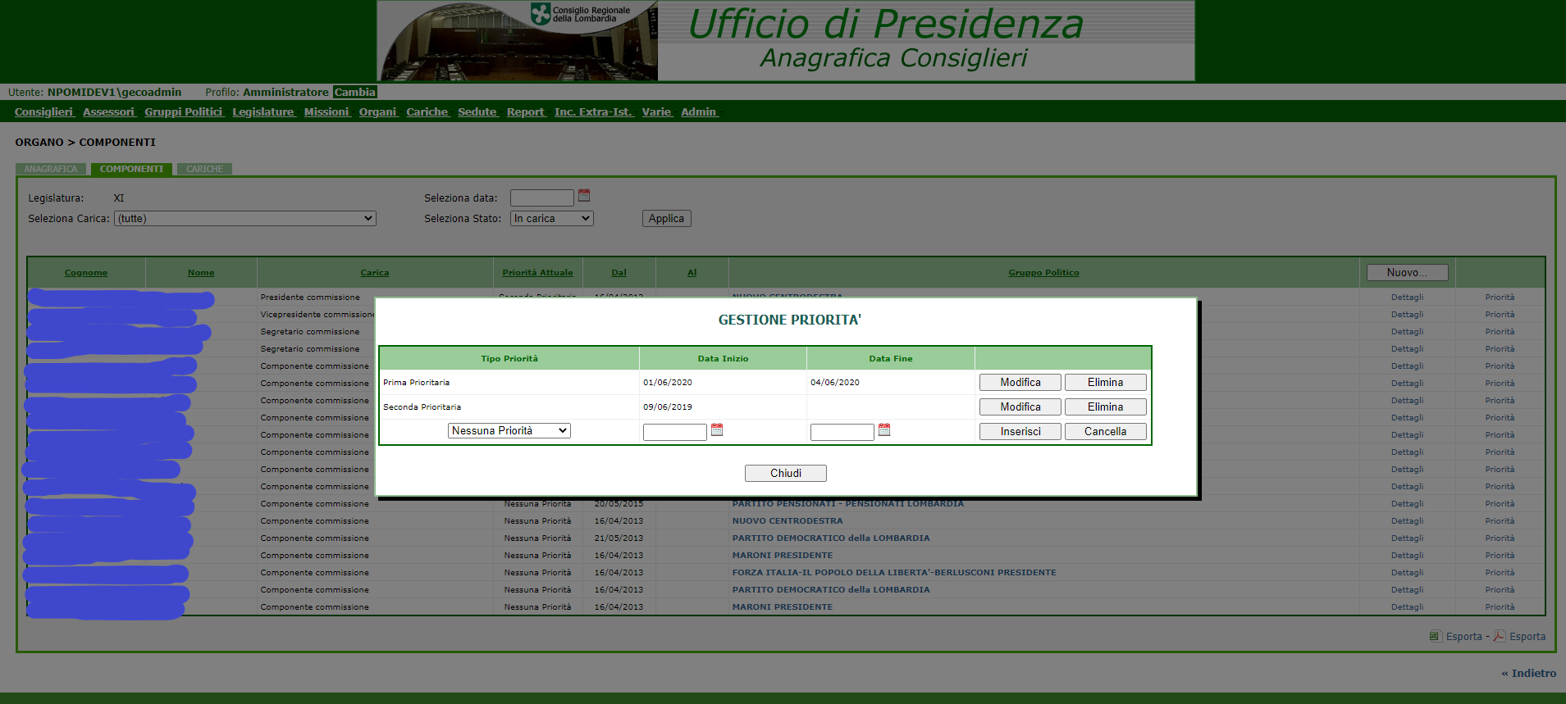

### Cariche

In questa scheda è possibile associare all’organo le cariche che saranno presenti in esso. E’ necessario effettuare questo passaggio prima di assegnare i consiglieri all’organo.

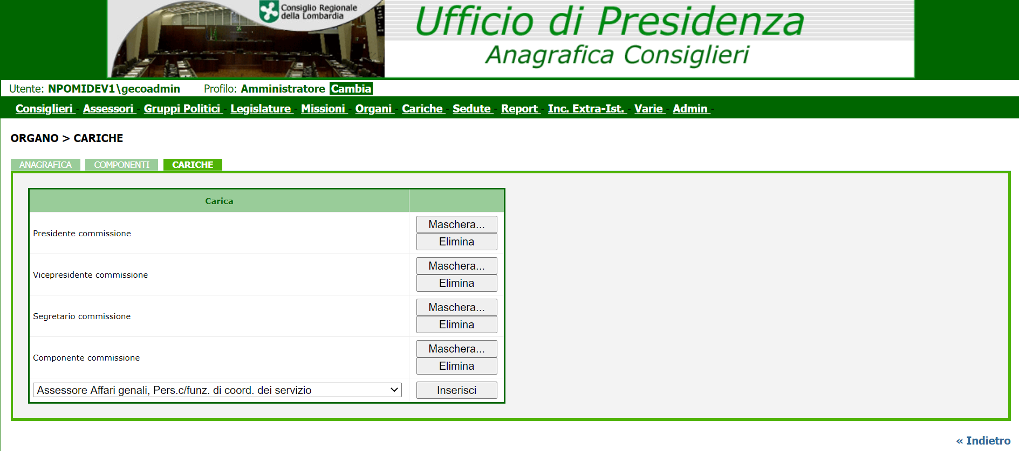

Nella tendina della griglia di sinistra sono visibili tutte le cariche inserite nell’applicazione (tramite la schermata di gestione delle cariche, raggiungibile dal link nel menu di applicazione alla voce “Varie > Cariche”). Con il pulsante “Inserisci” sarà possibile associare le cariche all’organo che si sta visualizzando.

Per ogni carica inserita, tramite il pulsante “Maschera” sarà possibile visualizzare una lista di campi sulla destra; spuntando le varie caselle verranno disattivati quei campi dalla relativa carica (ovvero non sarà più possibile inserire/modificare i campi deselezionati quando si assegna tale carica a un consigliere). Premere “Salva” per effettuare le modifiche.

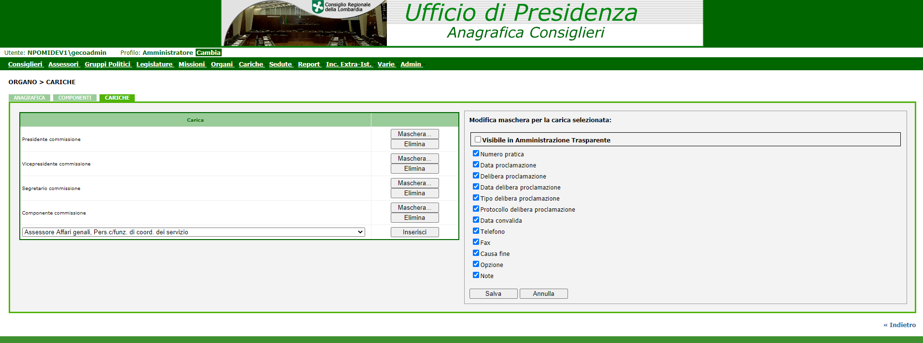

## Area Sedute

In questa area è possibile gestire le sedute. Di default verrà presentato l’elenco delle sedute associate alla legislatura corrente. Cliccando su “Nuovo” è possibile inserire una nuova seduta.

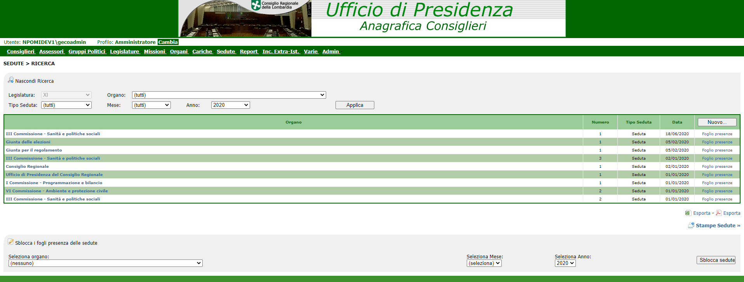

Cliccando su “Foglio presenze” si aprira la pagina contenente i dettagli delle partecipazioni per ogni consigliere appartenente all’organo della seduta, cioè il Foglio Presenze della seduta.

Cliccando su “Stampe Sedute”, verrà visualizzata una pagina con i seguenti report:

* [Sedute + numero](http://localhost:50095/GC/stampe/sedute_numero.aspx)
* [Sedute + durate](http://localhost:50095/GC/stampe/sedute_durate.aspx)

In fondo alla pagine è presente una form tramite la quale è possibile sbloccare i fogli delle sedute di un particolare organo per un periodo selezionato (anno e mese).

### Foglio Presenze

Una volta entrati nel foglio presenza di una seduta, verrà visualizzata una pagina che puo essere divisa in due parti logiche:

1. Anagrafica della Seduta

In questa parte è possibile effettuare operazioni di modifica/cancellazione dei dati legati alla seduta (tipologia, numero, ora inizio, oggetto, ecc.) tramite gli appositi pulsanti.

Attenzione: eliminando una seduta saranno anche eliminati tutti i dati relativi alle presenze dei consiglieri a quella seduta.

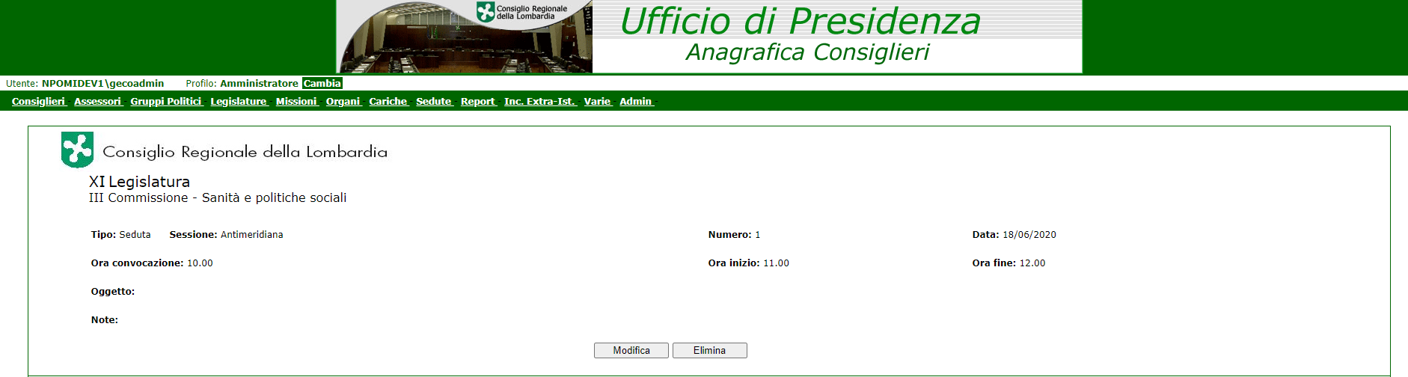

1. Partecipazione alla Seduta

In questa parte è visualizzato l’elenco di tutti i consiglieri associati all’organo della seduta.

Per ognuno di essi sarà possibile specificare il tipo di presenza tramite i vari elementi di input presenti nella tabella.

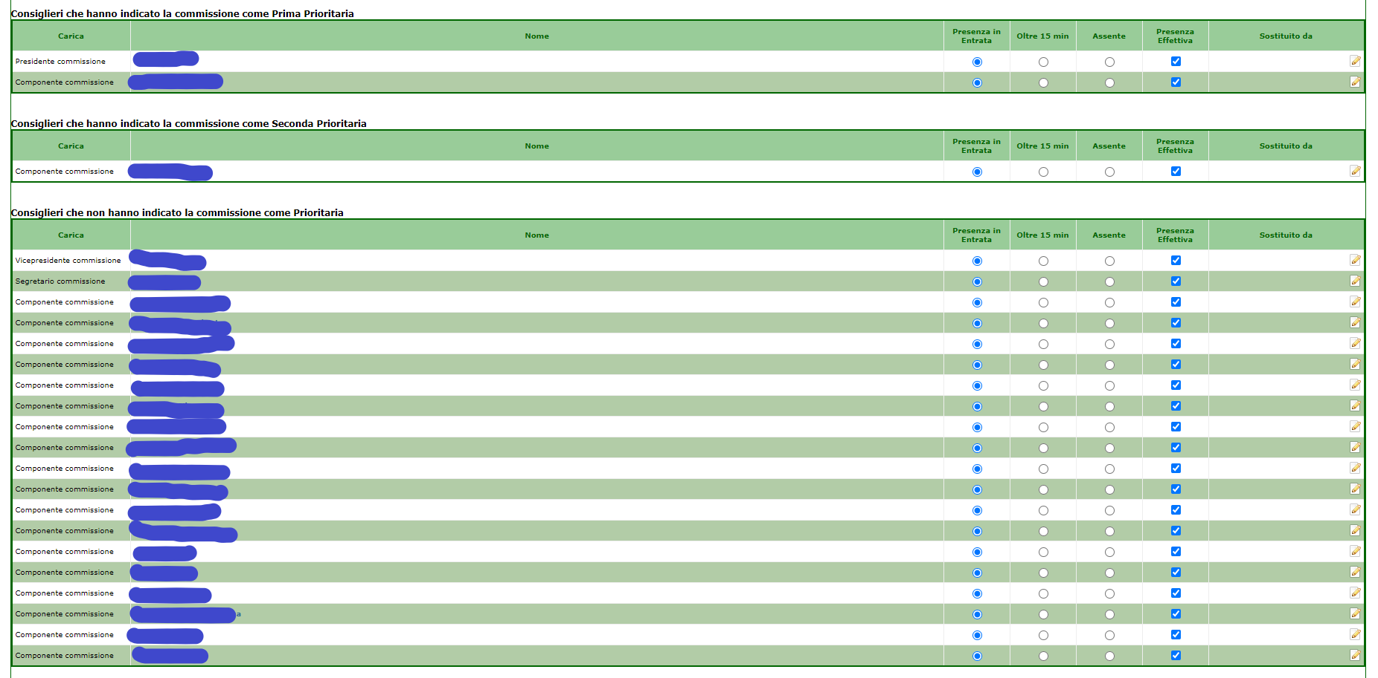

La struttura della tabella varia a seconda del tipo di seduta (normale o consultazione/incontro) e del tipo di organo. Per esempio può essere presente una divisione della tabella a seconda dell’opzione diaria, la colonna ritardo non sarà presenti in caso di incontro/consultazione, ecc.

Se presente, tramite l’icona nel campo sostituto è possibile definire il nominativo del consigliere sostituto.

Tramite il pulsante “Salva” il foglio presenze attuale sarà confermato per questa seduta. Con questa operazione i dati vengono salvati in duplice copia, cosicché l’utente del Servizio Commissioni o Ufficio Prerogative(a seconda dell’organo associato alla seduta) possa modificarli dal riepilogo sedute senza intaccare quelli “approvati” dalle varie commissioni.

## Area Report

In questa area è possibile visualizzare un insieme di report di carattere generale

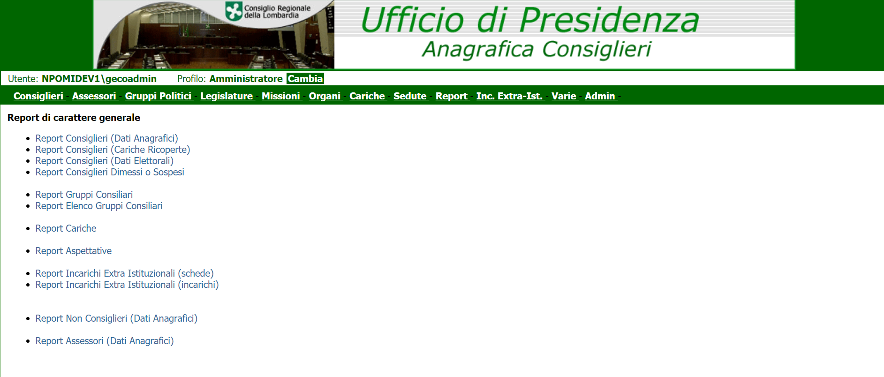

Cliccando su un report verrà fornito il dettaglio.

## Area Incarichi Extra-Istituzionali (Inc. Extra-Ist)

In questa area è possibile gestire gli incarichi Extra Istituzionali dei consigliere.

Per visualizzare un scheda, occorre prima selezionare (in ordine) la legislatura, il consigliere e la data di dichiarazione (se presente). Per aggiungere una nuova scheda / dichiarazione, cliccare sul tasto “Nuova Dichiarazione”.

Per maggiori dettagli sull’uso di questa funzionalità, consultare il Capitolo 1.l dell’Area Consiglieri.

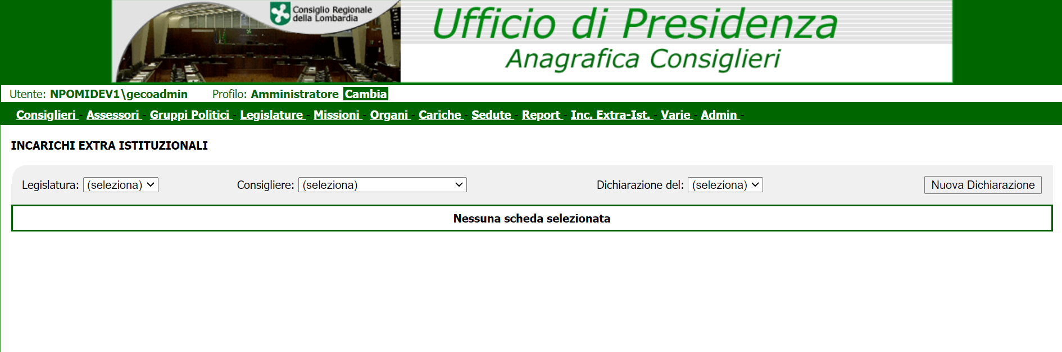

## Area Varie

Queste schermate permettono di inserire/modificare voci per alcune funzionalità generiche di tutta l’applicazione. Sono accessibili dal menu a scomparsa sotto la voce “Varie” nel menu di applicazione.

### Cariche

Questa pagina permette di gestire le cariche che possono essere applicate agli organi ed ai consiglieri.

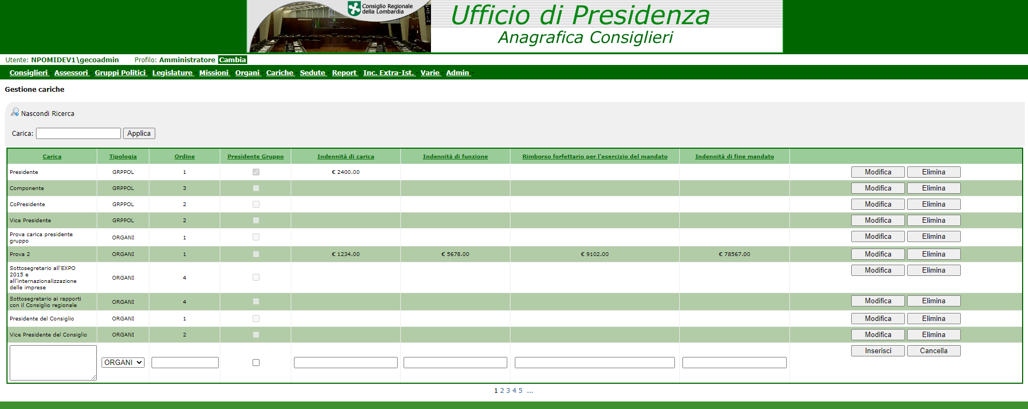

E’ possibile inserire il nome della carica e l’ordine. Quest’ultimo è utilizzato solo per fini di ordinamento crescente o decrescente nelle griglie.

### Titoli di Studio

Questa pagine permette di gestire i titoli di studio che possono essere associati ai consiglieri.

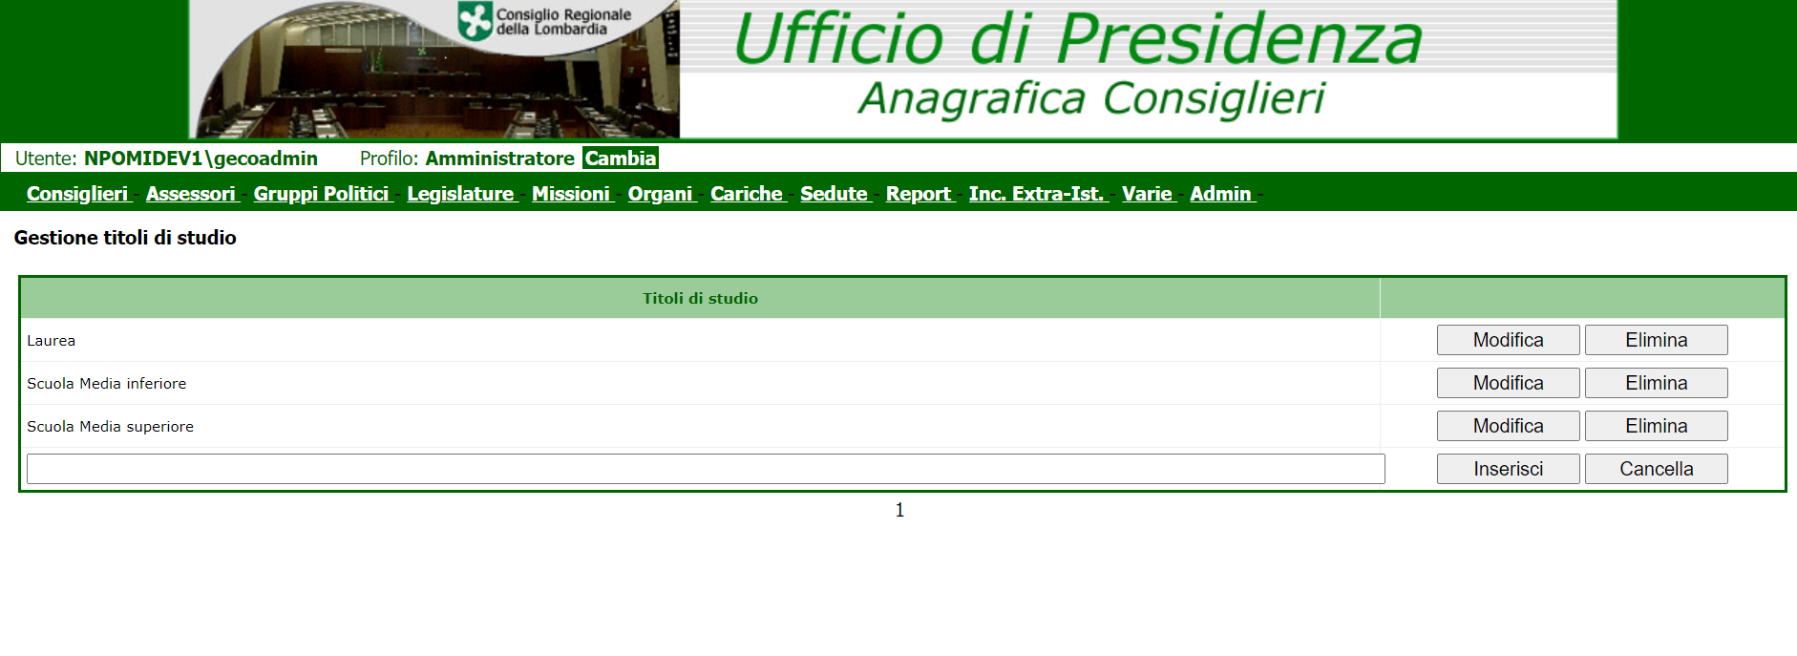

### Tipi Delibere

Questa pagina permette di gestire i tipi di delibera, che compariranno in tutte le tendine che permettono di indicare il tipo di delibera nell’applicazione.

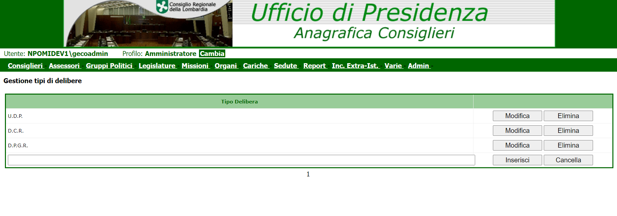

### Cause Fine

Questa pagina permette di gestire le cause di fine che vengono utilizzate da varie parti dell’applicazione.

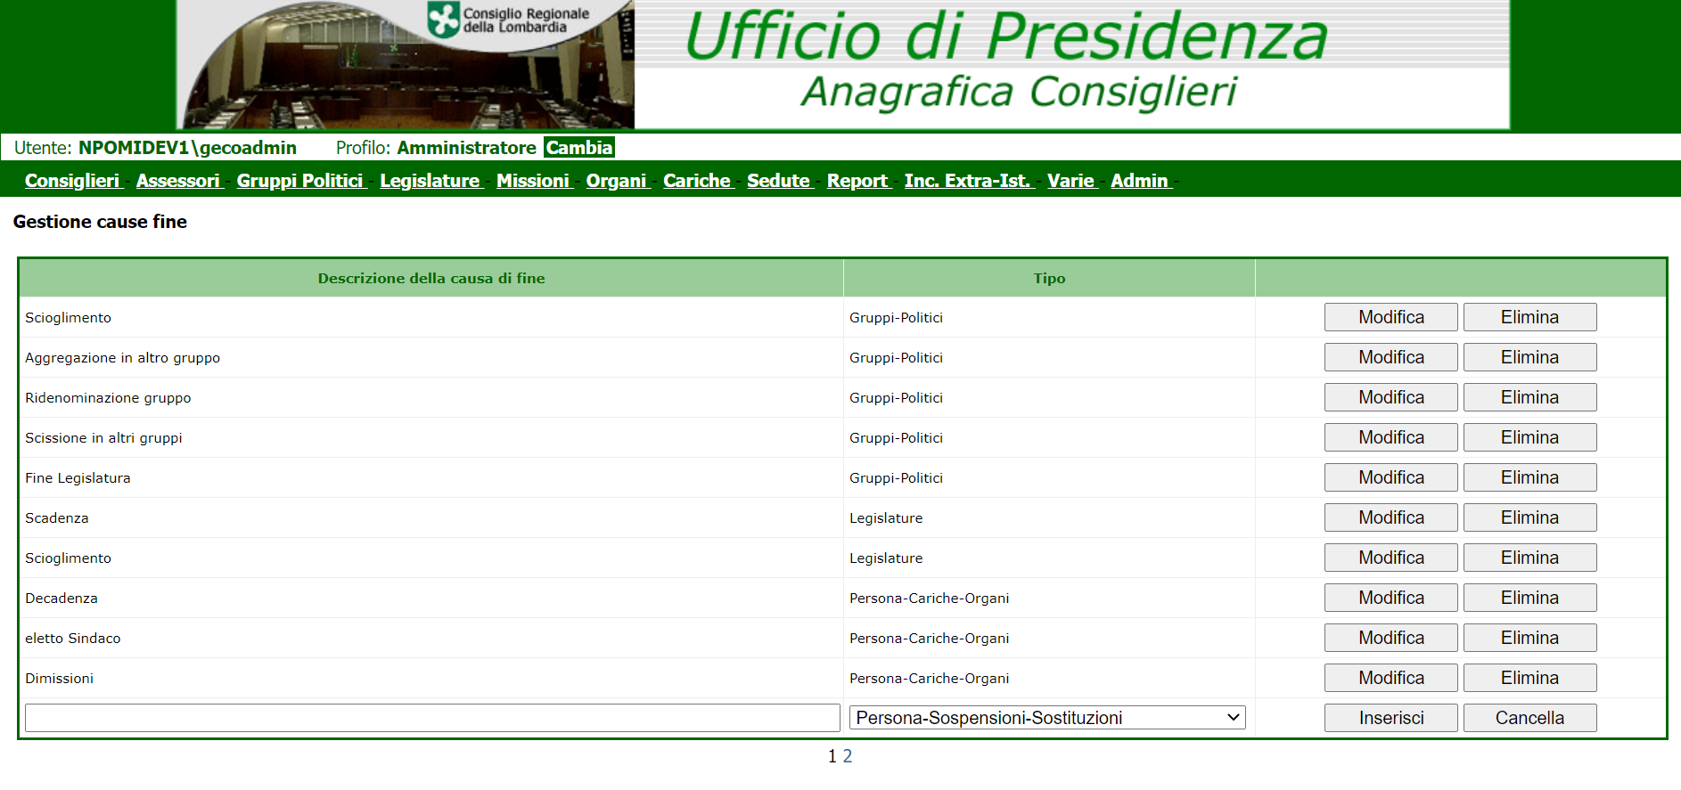

E’ possibile inserire la causa di fine, e associarla ad un tipo. Il tipo specifica a quale parte dell’applicativo è associata la causa di fine.

* Cause di fine delle sospensioni e sostituzioni dei consiglieri
* Cause di fine delle cariche dei consiglieri
* Cause di fine dei gruppi politici
* Cause di fine delle legislature

### Tipi Sedute

Questa griglia permette di gestire i tipi di sedute. E’ possibile specificare il tipo di seduta, e indicare con una spunta se si tratta di una seduta “particolare”, ovvero di tipo incontro/consultazione (le sedute di questo tipo non permettono di specificare ritardatari, soltanto presenti e assenti).

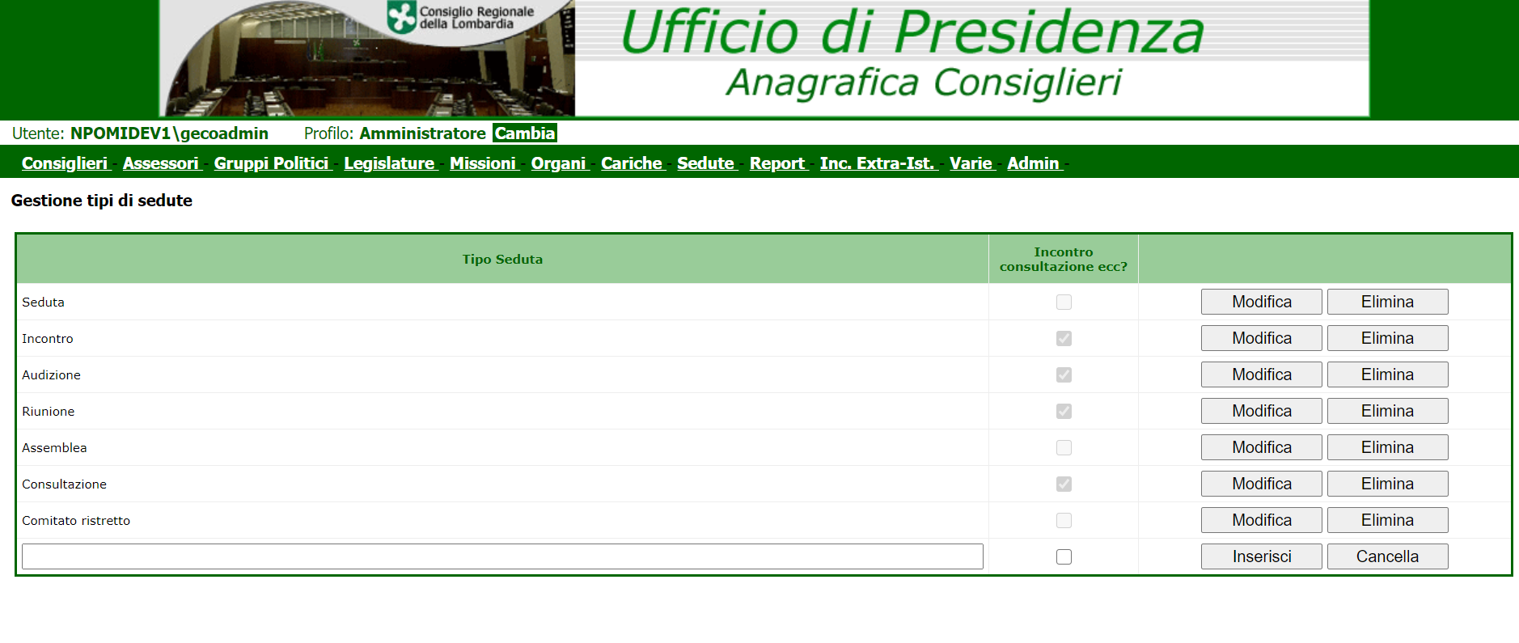

### Elimina Persone

Con questa pagina è possibile selezionare più consiglieri ed elimarli definitivamente dall’applicativo.

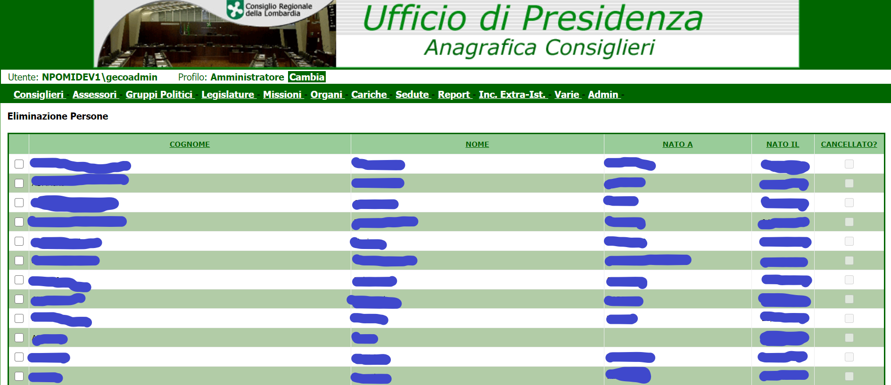

Nota: Se un consigliere viene eliminato, tutti i dati ad esso associati (cariche, missioni, sedute, ecc) verranno DEFINITIVAMENTE cancellati.

## Area Admin

In questa pagina è possibile creare e modificare i vari utenti che possono connettersi all’applicazione.

La griglia in alto può essere usata per gestire gli utenti.

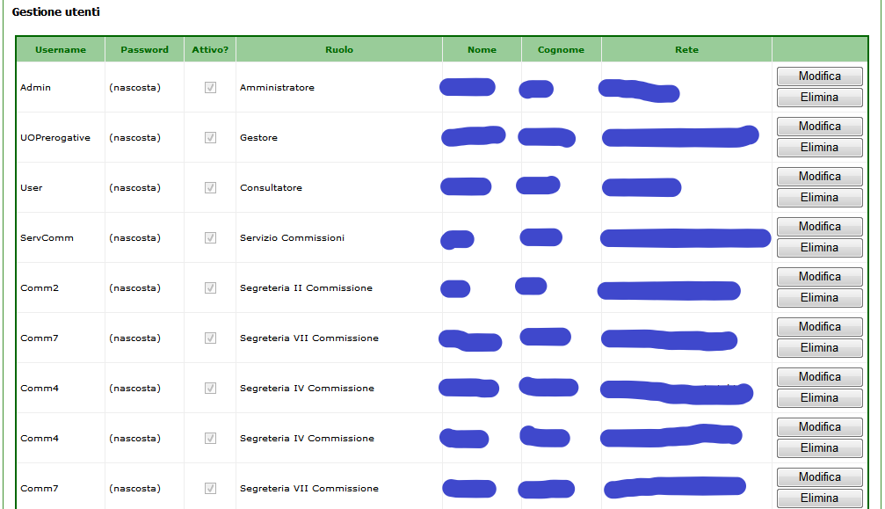

Per ogni utente è possibile specificare le credenziali (username e password), il ruolo (amministratore, consultatore, ecc) e altre informazioni (nome e cognome, rete, ecc.). Si può inoltre disattivare un utente con l’apposita spunta.

Attenzione: quando si modifica un utente, lasciare vuoto il campo password per lasciarla inalterata. Inserendo una nuova password, questa verrà aggiornata.

Nella griglia sottostante invece è possibile creare nuovi ruoli per gli utenti di commissioni specifiche

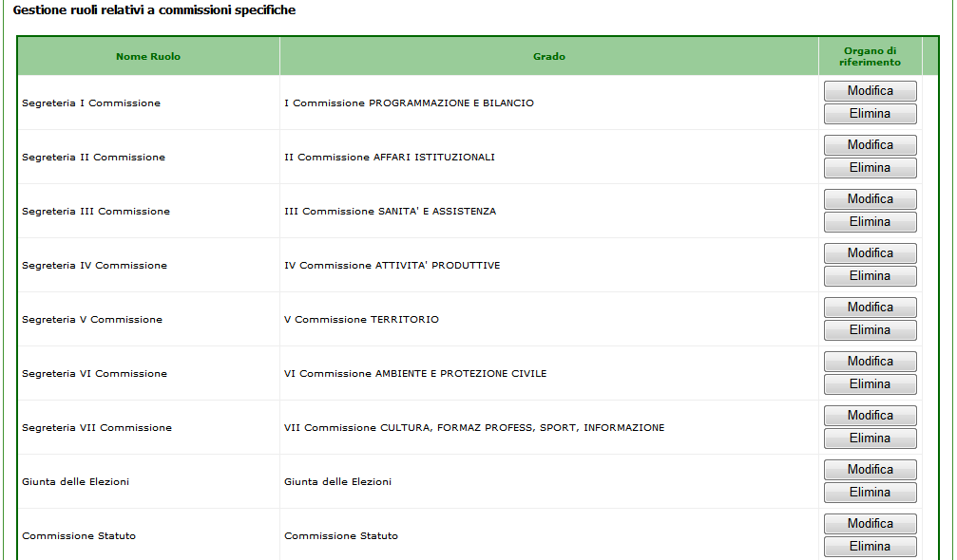

Inserendo il nome e l’organo a cui è riferito, si può creare un ruolo specifico per una commissione, che poi sarà disponibile nella griglia soprastante per essere assegnato agli utenti.

# Profilo “Gestore”

Questo profilo ha permessi identici a quelli del profilo Amministratore, ma non ha accesso ad alcune aree come le aree di amministrazione “Area Varie” e “Area Admin” (quindi non è abilitato alla gestione di utenti e ruoli e delle entita di supporto all’applicativo), l’area per la gestione degli Incarichi Extra-Istituzionali e non può sbloccare le sedute nella pagina principale / elenco della “Area Sedute”.

Il menu dell’applicazione disponibile al profilo Gestore è costituito dalle seguenti voci:

* Consiglieri
* Assessori
* Gruppi Politici
* Legislature
* Missioni
* Organi
* Cariche
* Sedute
* Riepilogo Mensile
* Report
* Incarichi Extra Istituzionali

Il menu è riportato nella seguente immagine:

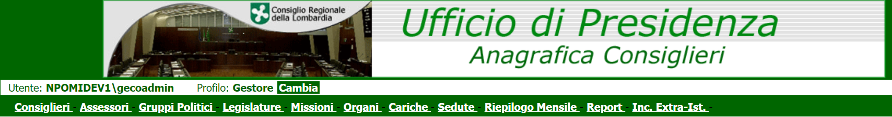

Non verranno esaminate tutte le voci del menu, in quanto sono identiche a quelle descritte nel capitolo del “Profilo Amministratore”, ma si esaminerà solo la nuova voce “Riepilogo Mensile”.

## Area Riepilogo Mensile

In questa area è possibile consultare dei report specifici che riportano informazioni legate alle sedute, in particolar modo alla partecipazione dei consiglieri a queste.

### Riepiogo Ufficio di Presidenza

In questa scheda è consultabile il seguente report:

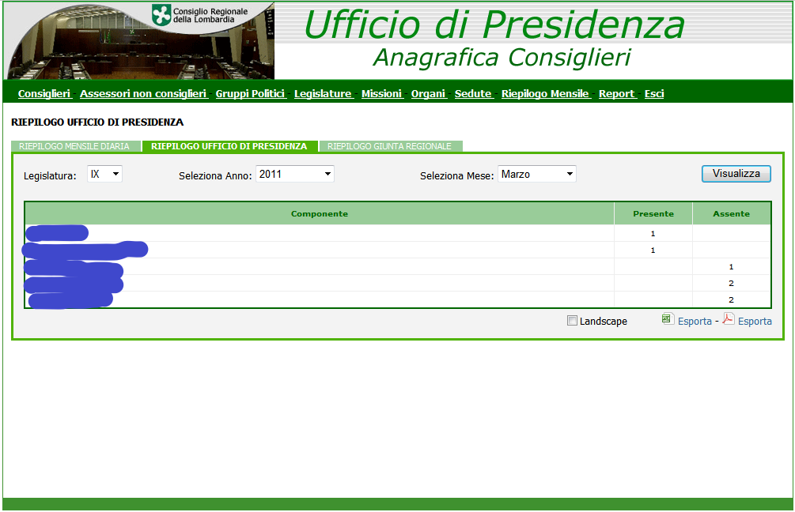

### Riepiogo Giunta Regionale

In questa scheda è consultabile il seguente report:

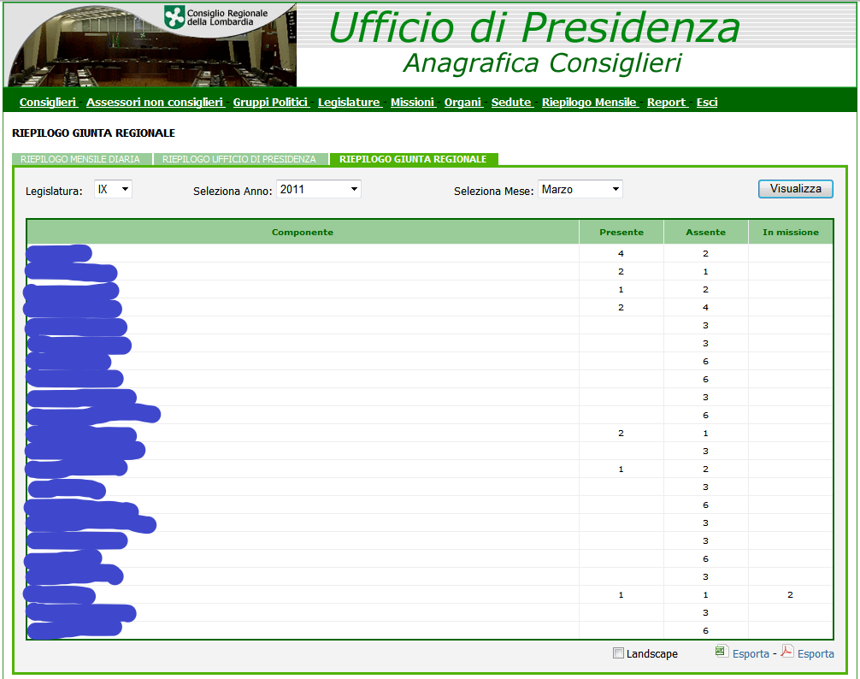

### Riepilogo Mensile Diaria

In questa scheda è consultabile un report che presenta due liste contententi Consiglieri e Assessori non Consiglieri. Per ciascun elemento delle due liste, sono presenti due colonne che riportano il numero di assenze e ritardi alle sedute effettuate per il periodo selezionato.

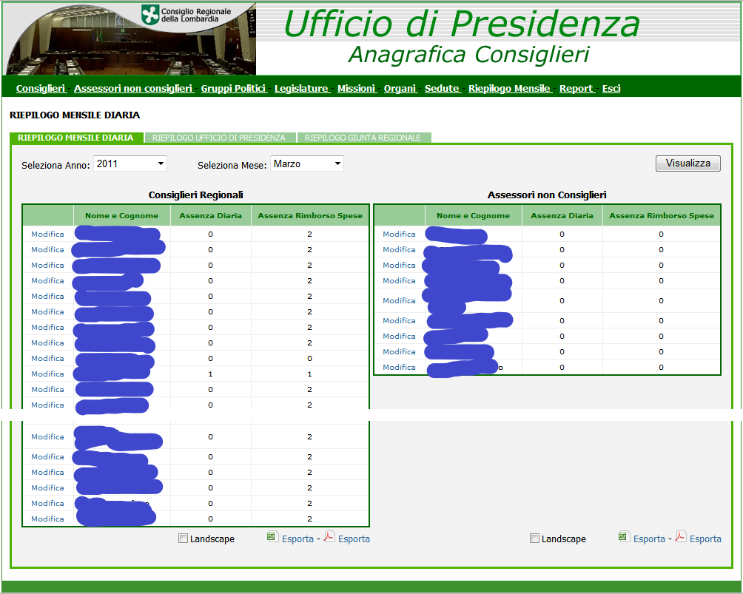

Clicando su “modifica” si aprirà un popup con il quale è possibile modificare i dati, in modo tale da apportare una correzione all’informazione ricavata direttamente dalle sedute.

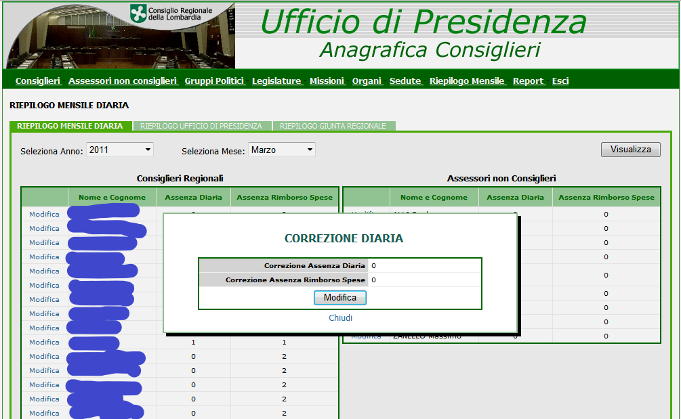

### 

# Profilo “Consultatore”

Questo profilo ha accesso a tutte le aree, ma in sola lettura. Non può quindi inserire, modificare o eliminare dati.

# Profilo “Servizio Commissioni”

Questo profilo si occupa di revisionare tutti i dati delle presenze/assenze delle sedute inseriti dai vari utenti delle commissioni, ed eventualmente modificarli. Avrà accesso soltanto ad alcune aree e vedrà i dati provenienti solo dagli organi che sono ad esso visibili.

Il menu dell’applicazione disponibile al profilo Servizio Commissioni è costituito dalle seguenti voci:

* Composizione organi Consiliari
* Organi
* Sedute
* Riepilogo Mensile
* Report

Il menu è riportato nell’immagine sottostante:

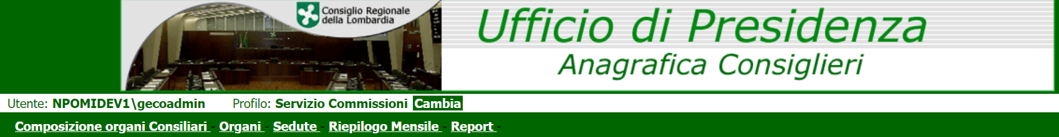

In seguito esamineremo solo alcune aree (quelle non specificate sono già state discusse nei profili precedenti).

## Area Composizione organi Consiliari

In quest’area è presente un elenco di tutti i componenti degli organi (visibili al Servizio Commissioni)

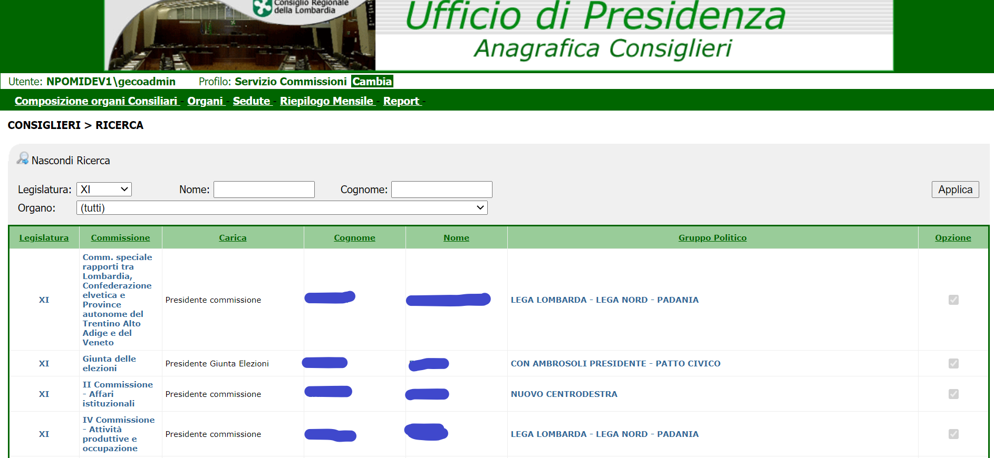

## Area Riepilogo Mensile

In questa area è possibile consultare dei report specifici che riportano informazioni legate alle sedute, in particolar modo alla partecipazione dei consiglieri a queste.

### Riepilogo Pres/Ass

In questa scheda è possibile consultare il seguente report:

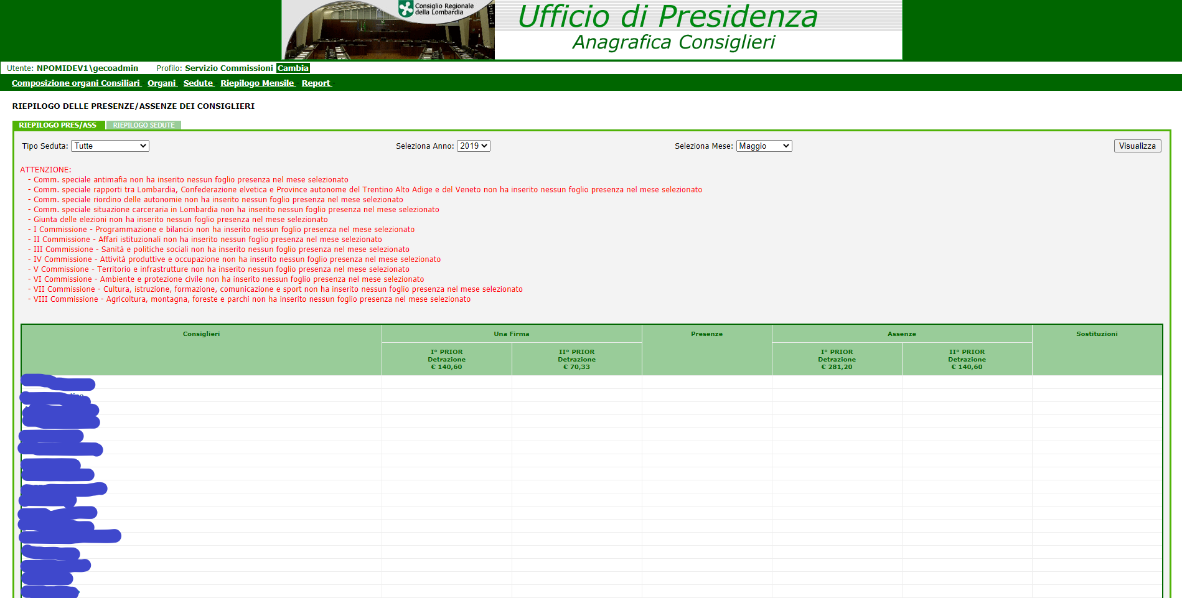

Nella parte alta è presente (eventualmente) un insieme di informazioni sull’invio dei fogli da parte delle commissioni specifiche.

Nella tabella, cliccando su uno dei numeri presenti in una delle colonne, si hanno informazioni più dettagliate. In particolare il numero rappresenta il giorno in cui la seduta si è tenuta.

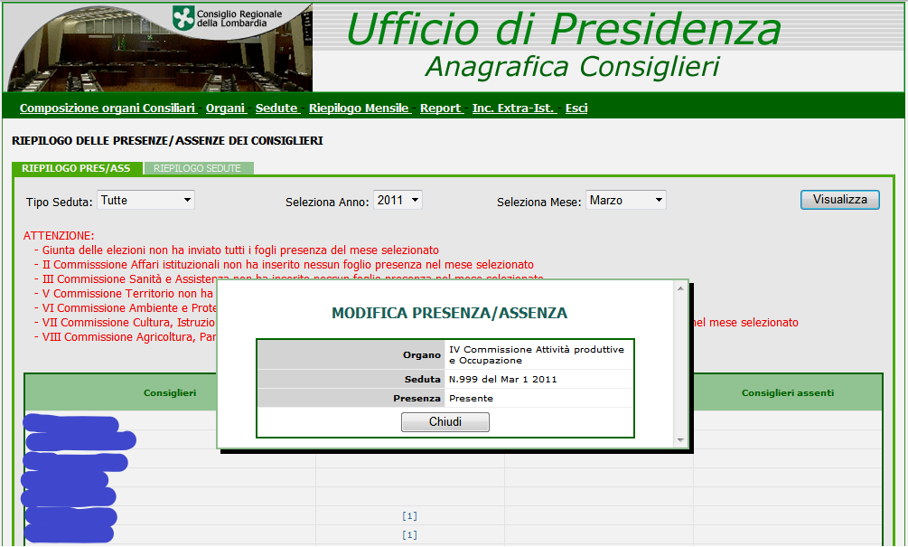

### Riepilogo Sedute

In questa scheda è possibile consultare il seguente report

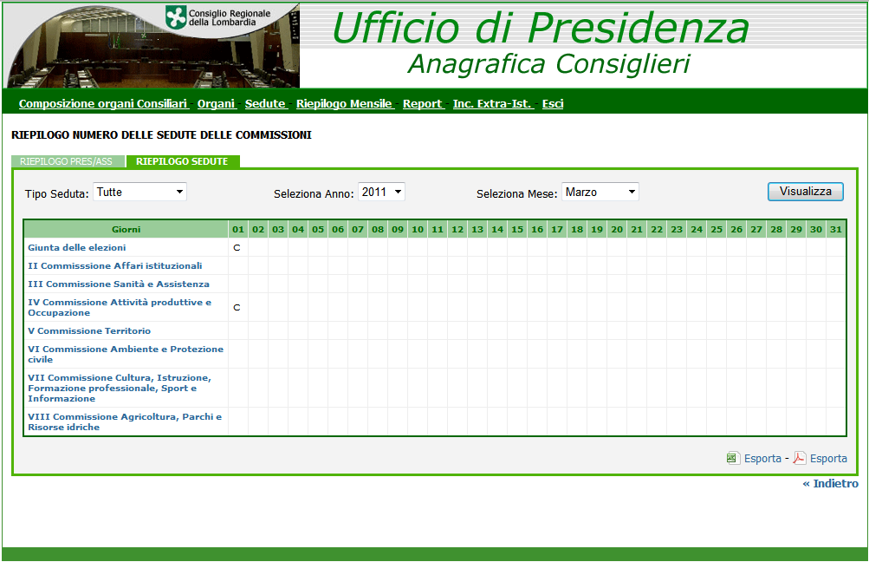

Sulle righe della griglia saranno presenti gli organi, e per ogni giorno del mese sarà indicato se ha avuto luogo una seduta (C) oppure un incontro (C/i).

## Area Report

In questa area è possibile visualizzare uno dei seguenti report

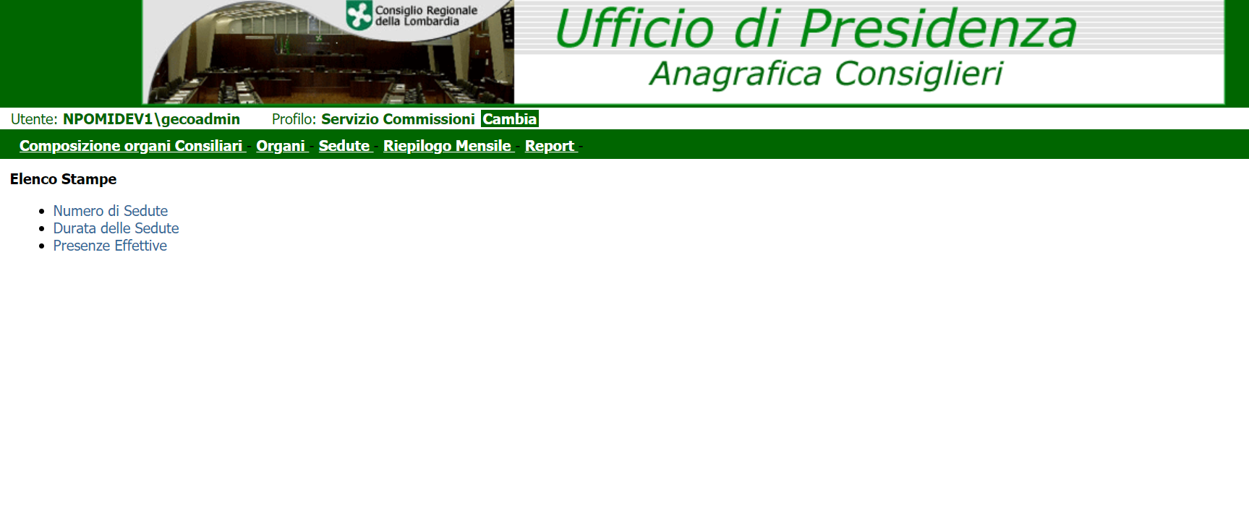

# Profilo “Commissione”

Questo profilo si occupa di inserire i dati delle varie sedute e compilare i relativi fogli presenze. Ogni utente di questo tipo sarà legato ad un particolare organo (commissione) ed avrà accesso soltanto alla ricerca dei consiglieri e alla sezione di gestione sedute.

Il menu dell’applicazione disponibile al profilo Commissione è costituito dalle seguenti voci:

* Composizione Commissione
* Sedute
* Riepilogo Mensile
* Report
* Esci

riportato nell’immagine sottostante:

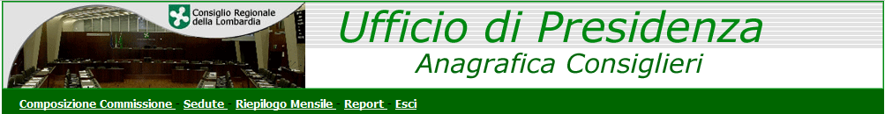

Nelle pagine dei consiglieri l’utente avrà visibilità solo dei consiglieri che ricoprono (o hanno ricoperto) una carica in quell’organo.

## Area Riepilogo mensile

In quest’area viene visualizzato un report che contiene i dati relativi alle sedute dell’organo di Comissione, e le varie partecipazioni dei consiglieri ad esso associati.

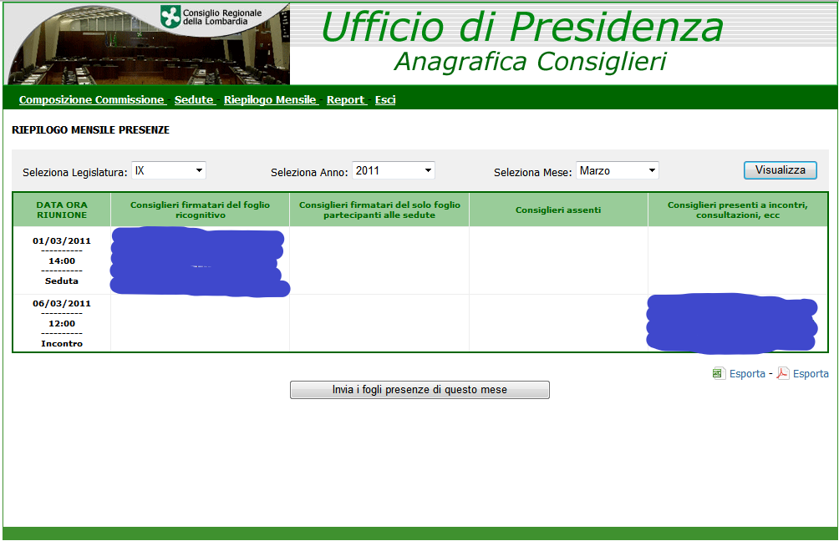

Con il tasto “Invia fogli presenza” a fondo pagina, verranno inviati i fogli al servizio commissioni (una copia) e non sarà più possibile effettuare delle modifiche su tali fogli a meno che l’amministratore di sistema non effettui uno sblocco.

# Profilo “Segreteria del Consiglio”

Questo profilo si occupa di inserire i dati delle varie sedute e compilare i relativi fogli presenze. Ogni utente di questo tipo sarà legato all’organo Consiglio Regionale ed avrà accesso soltanto alla ricerca dei consiglieri e alla sezione di gestione sedute.

Il menu dell’applicazione disponibile al profilo Commissione è costituito dalle seguenti voci:

* Consiglieri
* Assessori
* Sedute
* Riepilogo Mensile
* Report

Il menu è riportato nell’immagine sottostante:



## Area Riepilogo mensile

In quest’area viene visualizzato un report che contiene i dati relativi alle sedute dell’organo Segreteria del Consiglio e le varie partecipazioni dei consiglieri ad esso associati.

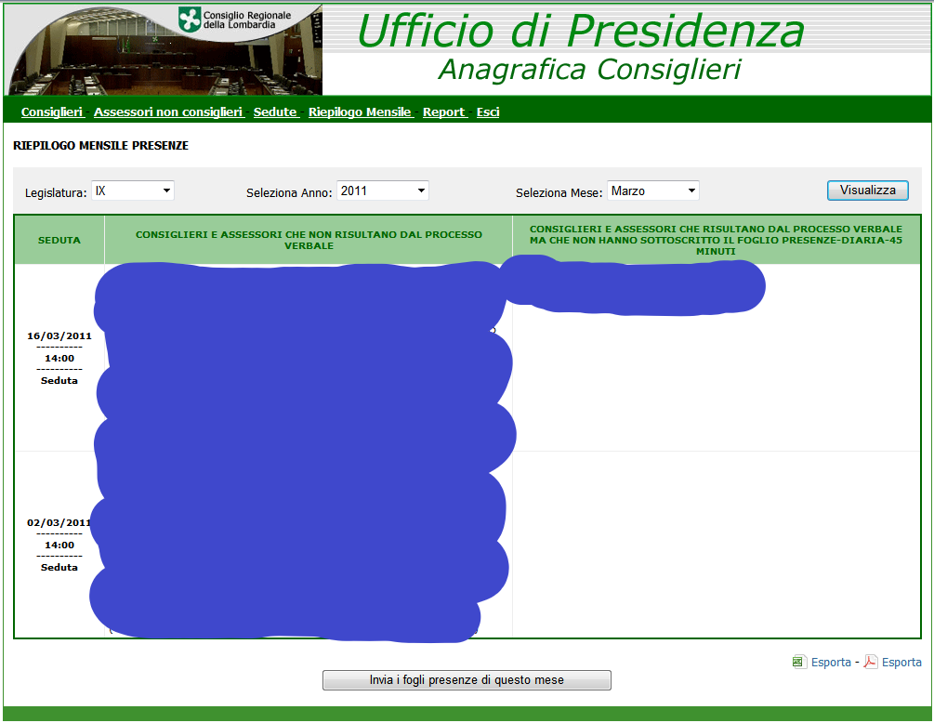

## Area Report

In questa area sono disponibili i seguenti report

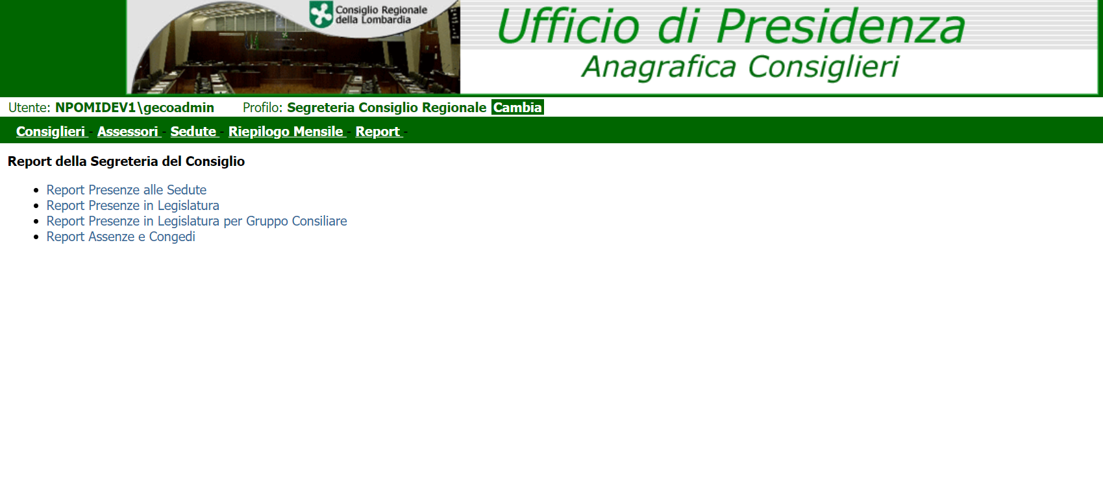

# Profilo “Ragioneria”

Questo profilo puo accedere solo ad un area specifica dell’applicazione.

L’area in questione è Riepilogo Mensile Diaria, già esposta nel capitolo 1.a dell’area “Gestore”. Ovviamente, per il ruolo di ragioneria, non è possibile modificare i dati.

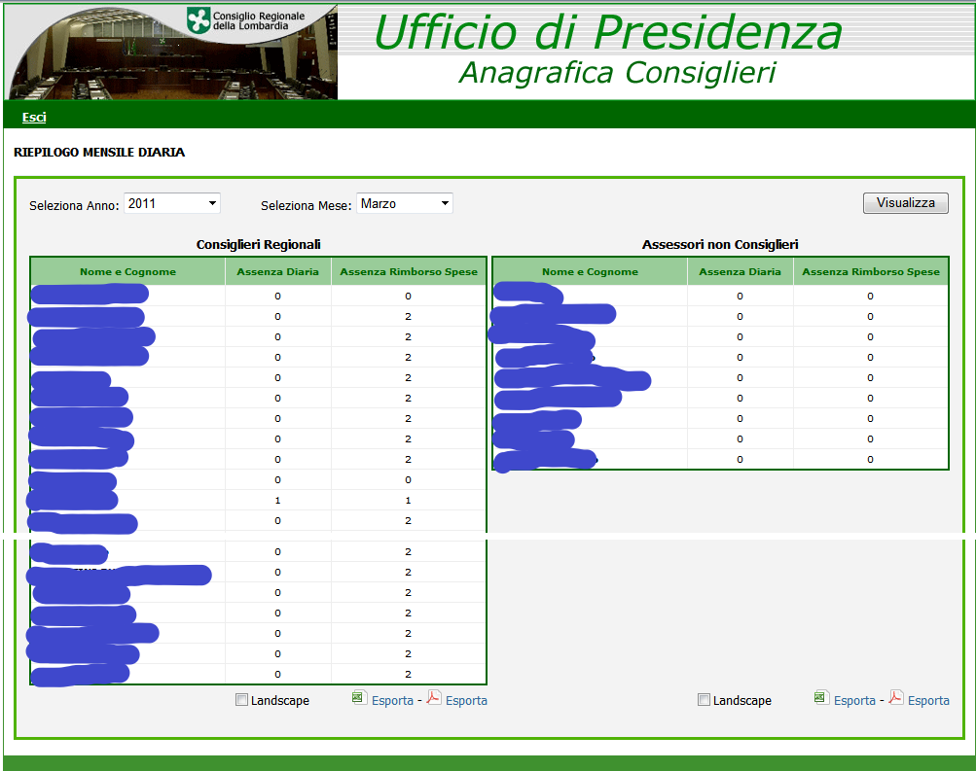

# 11 Profilo “Ufficio Economato”

Tale profilo visualizza solamente l’elenco e i dettagli dei consiglieri. Per ciascun consigliere può modificare solamente i dati delle schede Missioni, Certificati e Trasparenza.

Il menu dell’applicazione disponibile al profile Ufficio Economato è costituito dalle seguenti voci:

* Consiglieri
* Missioni

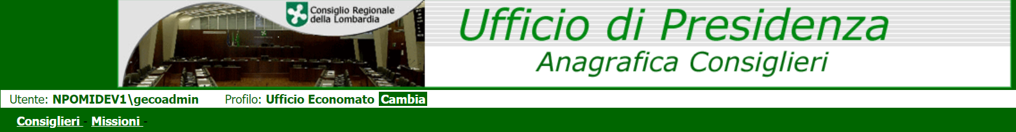

## 11.1 Area Consiglieri

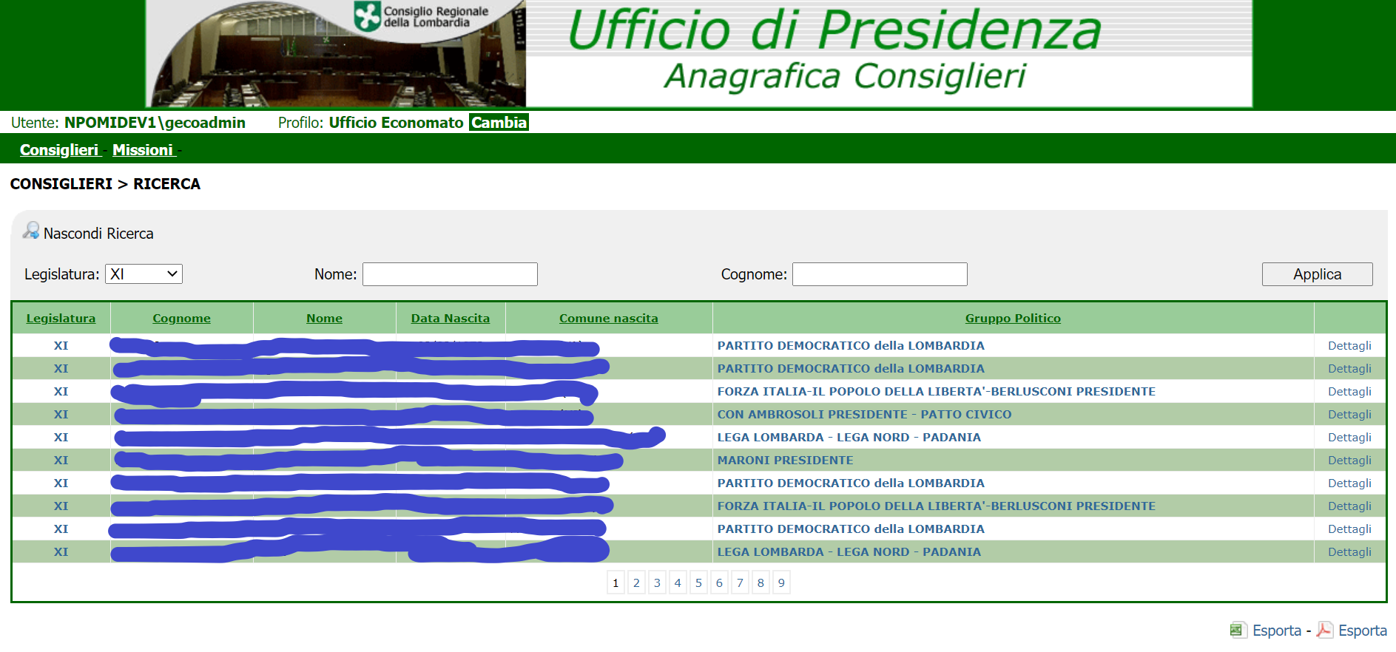

L’utente avrà la possibilità di visionare la lista di consiglieri ed eventualmente utilizzare il filtro di Ricerca che filtrerà per:

* Legislatura
* Nome
* Cognome

Per ogni consigliere sarà possibile visionare i dettagli:

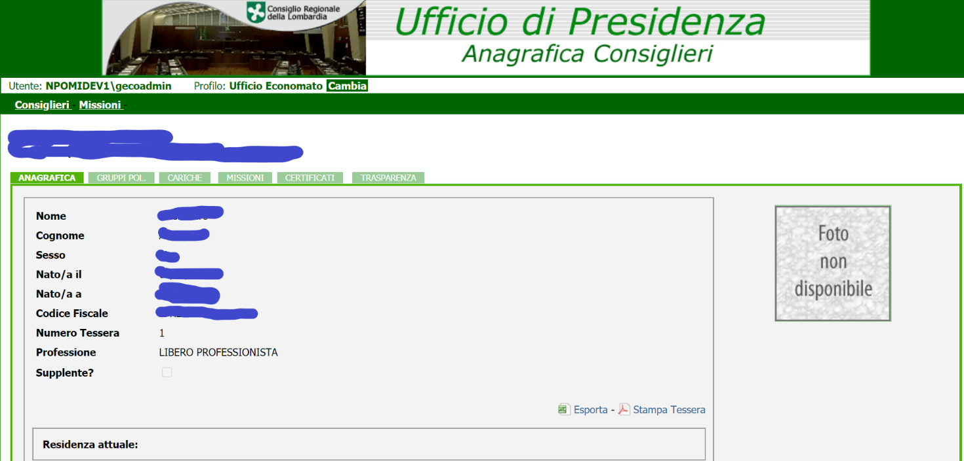

All’interno dei dettagli per l’area Consiglieri sarà possibile visualizzare quanto segue:

* Anagrafica
* Gruppi politici
* Cariche
* Missioni
* Certificati
* Trasparenza

### 11.1.1 Anagrafica

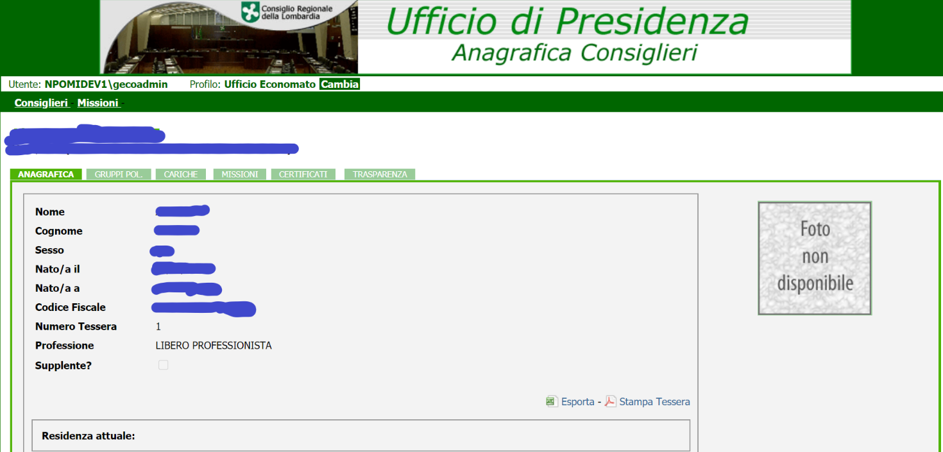

In Anagrafica sarà possibile visualizzare le informazioni relative a un consigliere. È possibile inoltre esportare la scheda con le informazioni in formato Excel oppure stampare la tessera.

### 11.1.2 Gruppi politici

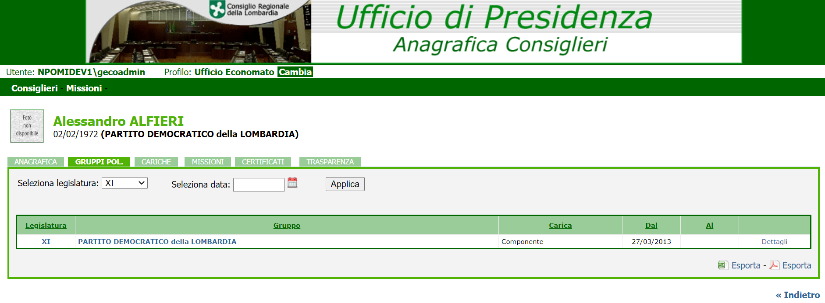

All’interno della schermata “Gruppi politici” sarà possibile visualizzare le informazioni in tabella. Sarà inoltre possibile applicare i filtri “Legislatura” e “Seleziona data”.

Cliccando su “Dettagli”, apparirà l’overlay con le relative informazioni:

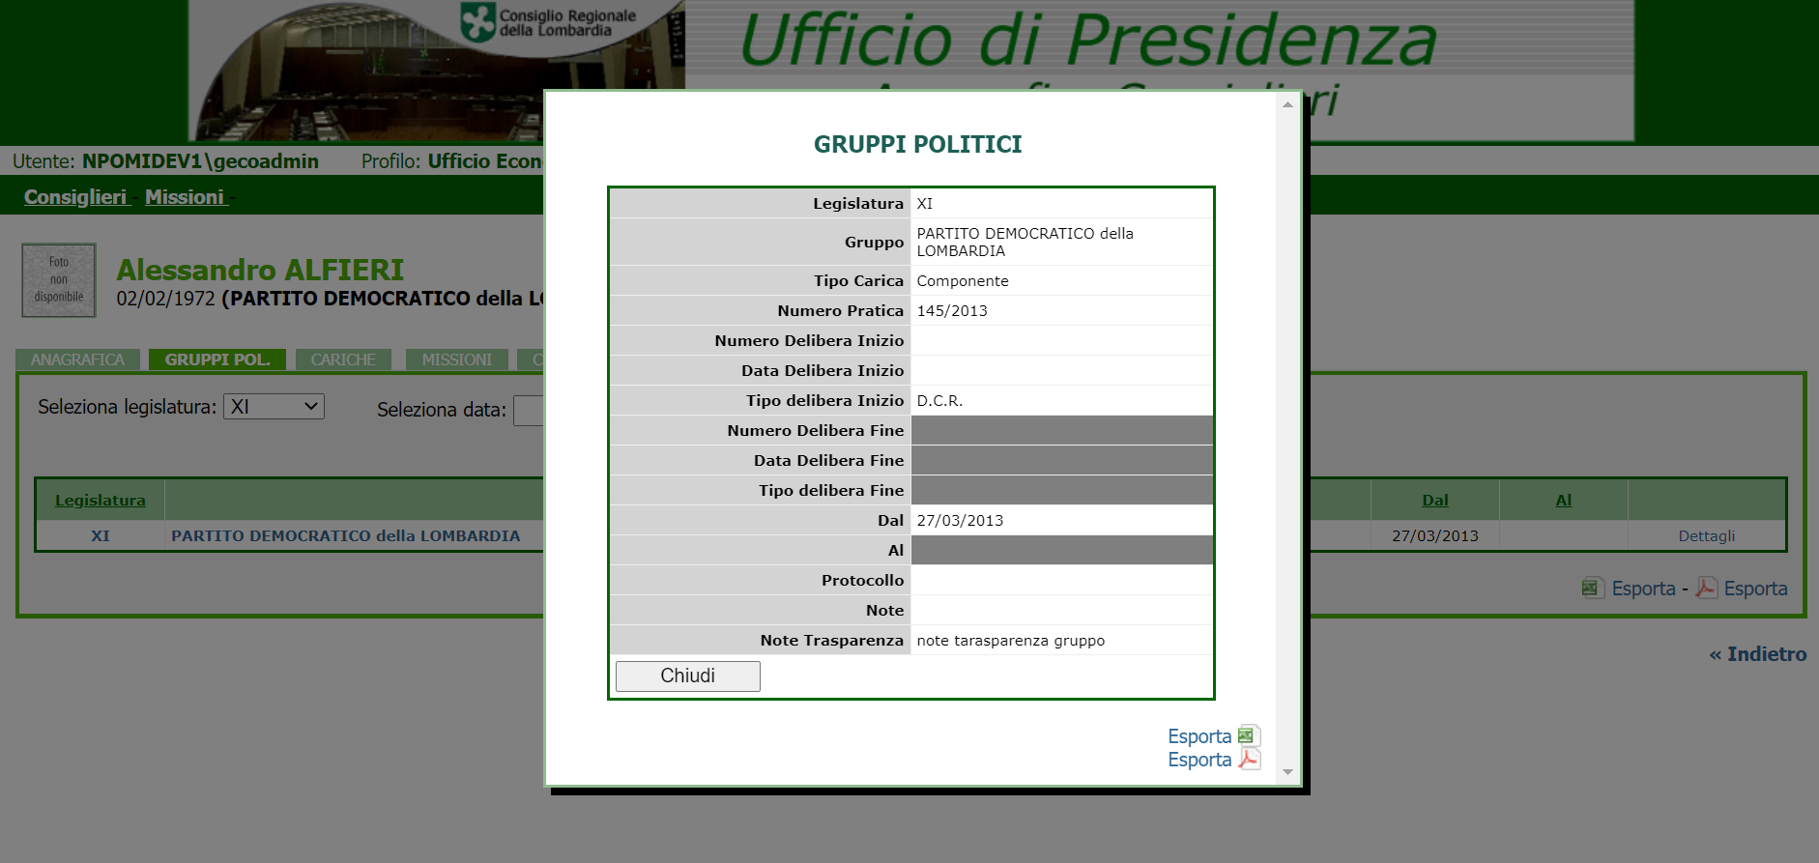

Sarà possibile esportare le informazioni in formato Excel oppure PDF.

### 11.1.3 Cariche

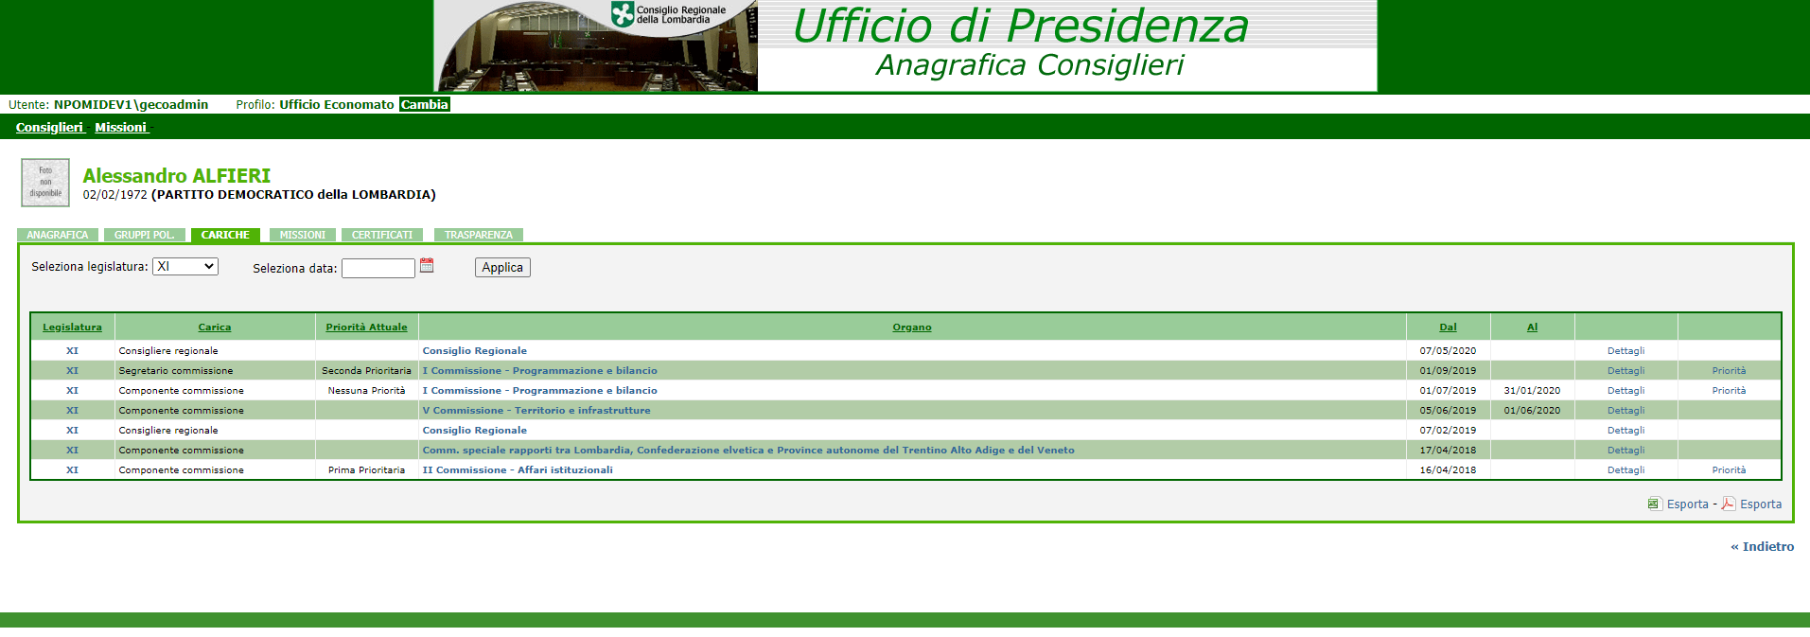

In “Cariche” sarà possibile visionare le varie cariche con le relative proprietà.

Sarà possibile visualizzare i dati in tabella utilizzando i filtri “Legislatura” e “Seleziona data”.

Per ogni riga sarà possibile visionare i dettagli, si aprirà il seguente overlay:

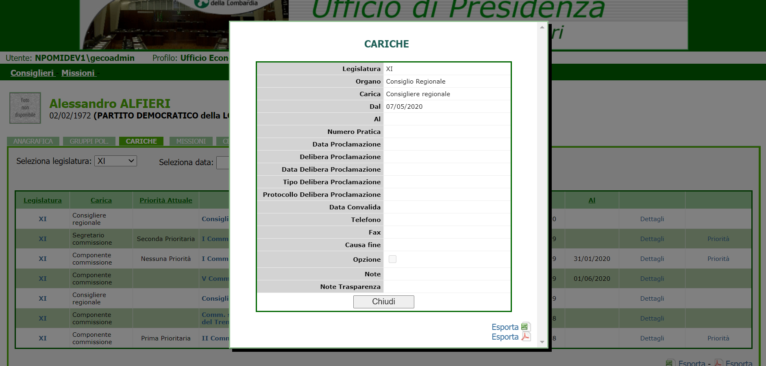

L’utente potrà esportare le informazioni contenute nell’overlay in formato Excel oppure in formato PDF.

Cliccando su “Priorità” si aprirà la maschera di “Gestione priorità”, come rappresentato nella seguente schermata:

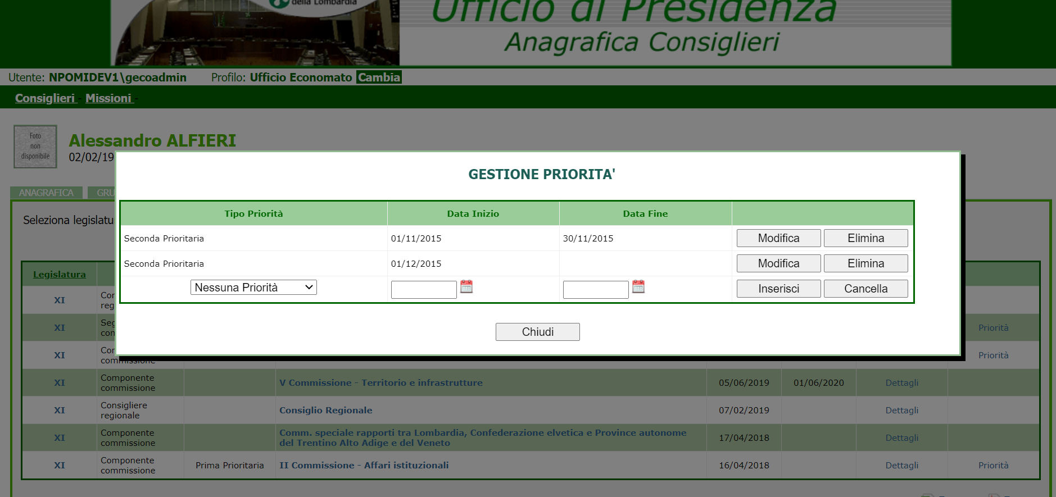

### 11.1.4 Missioni

In “Missioni” sarà possibile visualizzare le missioni in tabella:

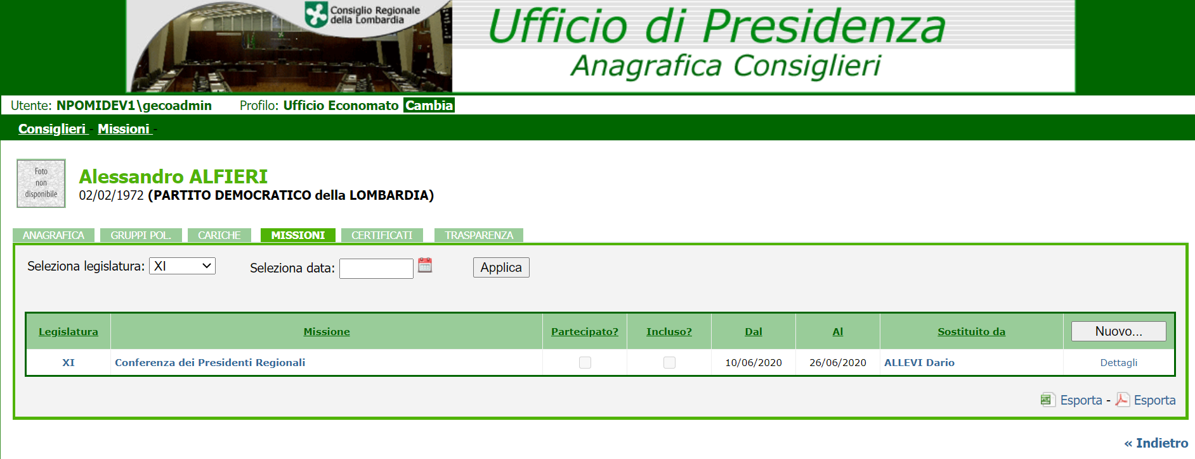

L’utente potrà visualizzare i dettagli come da maschera che si aprirà:

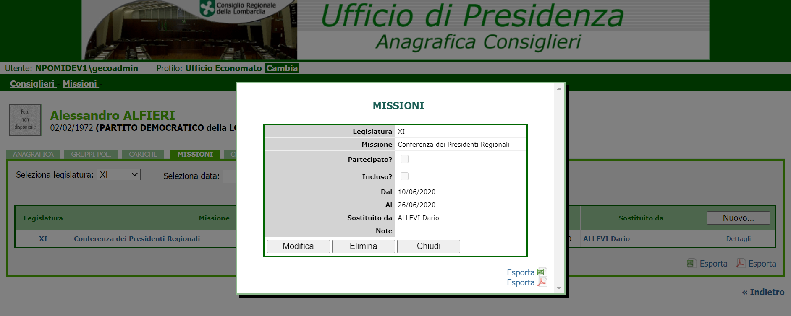

Sarà possibile selezionare:

* Modifica
* Elimina
* Chiudi

Sarà inoltre possibile esportare i dati in format Excel oppure in formato PDF.

### 11.1.5 Certificati

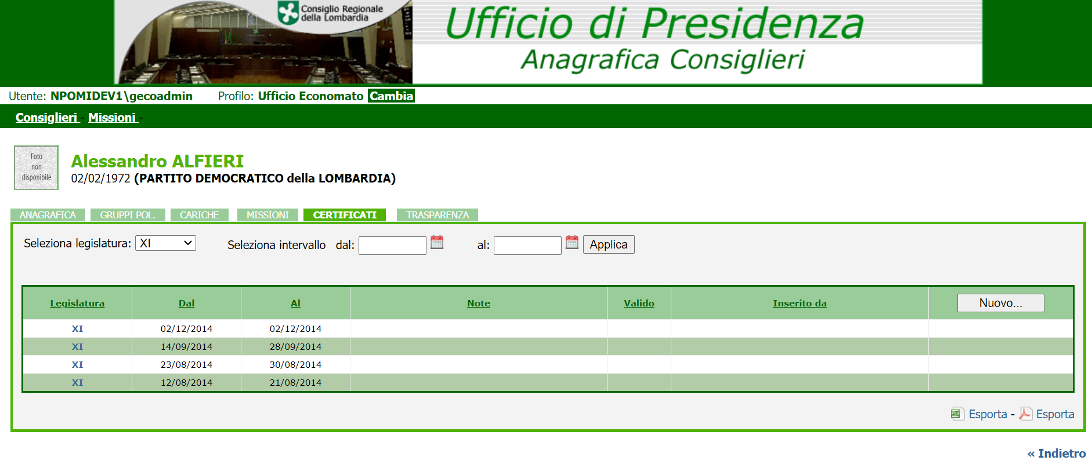

In “Certificati” è possibile visionare il dettaglio relativo alla Legislatura e le date. È possibile applicare il filtro relativo alla legislatura e selezionare un eventuale intervallo.

Cliccando su “Nuovo” si aprirà la maschera Certificati, dove sarà possibile inserire le varie informazioni e cliccare sul pulsante “Inserisci”:

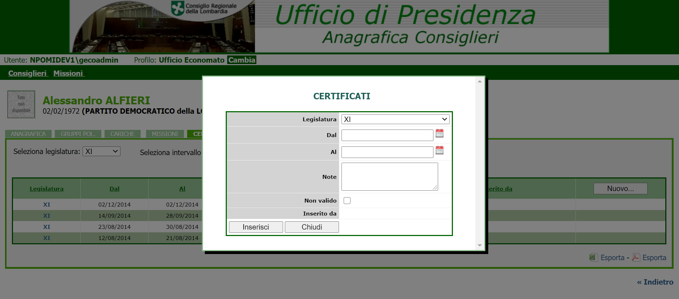

### 11.1.6 Trasparenza

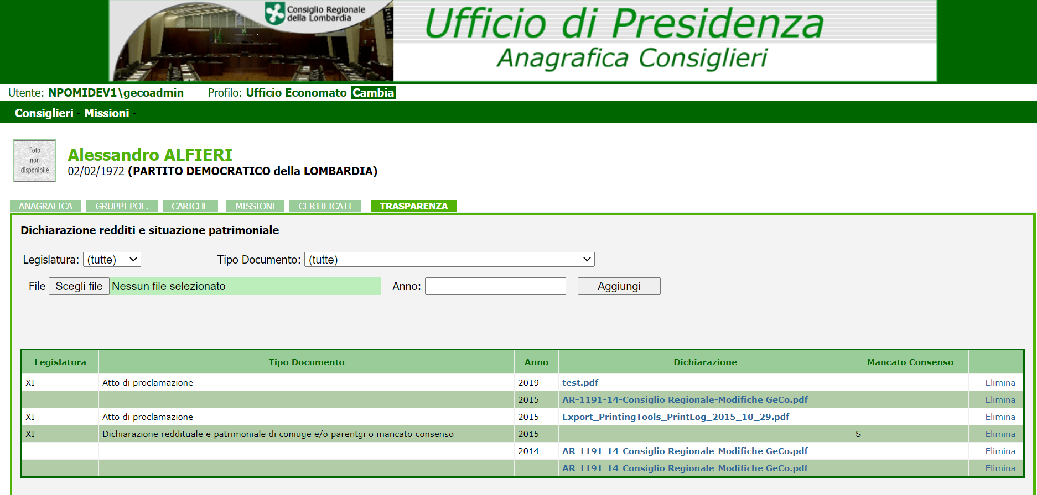

In “Trasparenza” è possibile visionare e aggiungere la “Dichiarazione dei redditi e situazione patrimoniale”.

## 11.2 Area Missioni

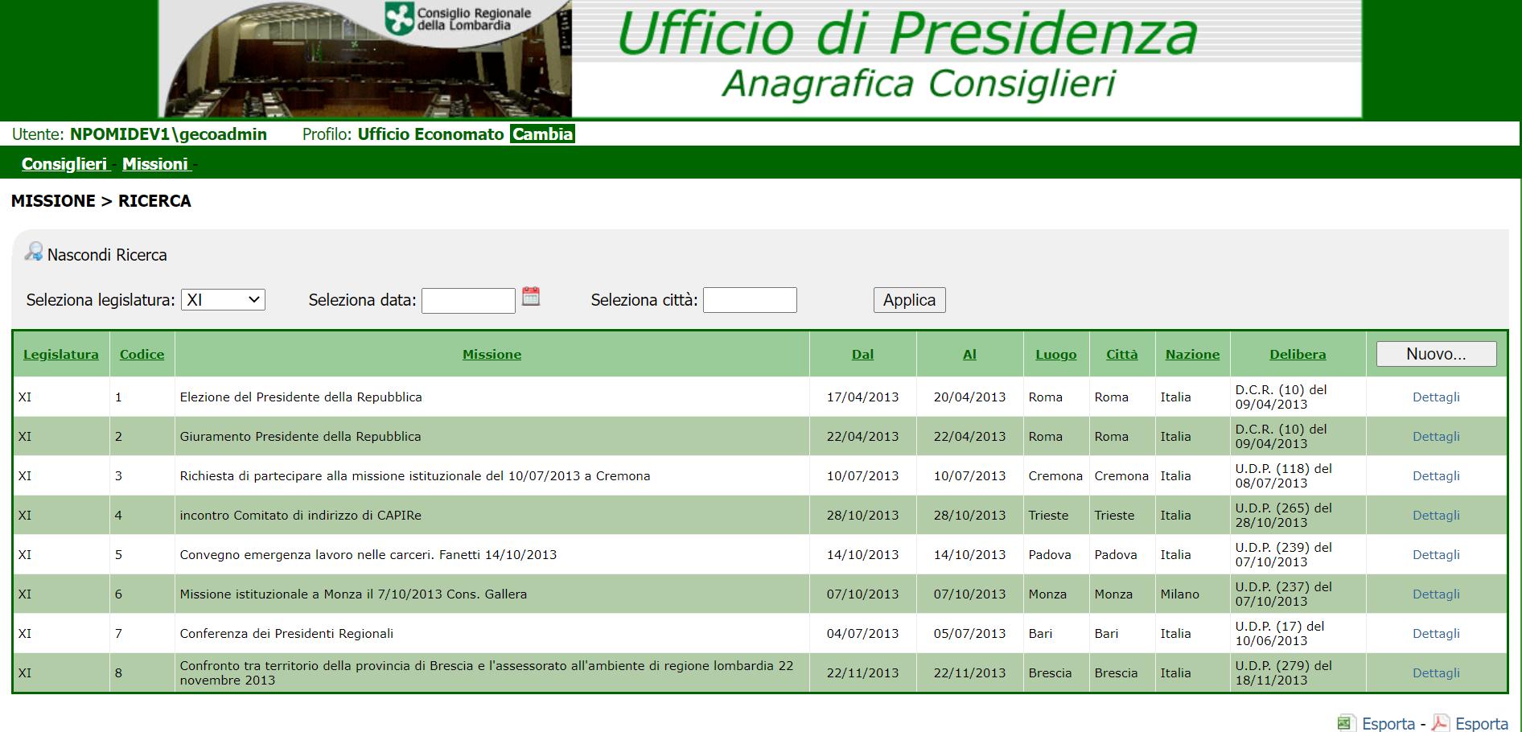

In “Missioni” è possibile visionare in tabella i vari record e visionare il dettaglio delle missioni cliccando su “Dettagli”.

Nella parte alta della schermata è presente la Ricerca per “Legislatura” e “Data”.

È possibile inserire una nuova missione cliccando sul pulsante “Nuovo”:

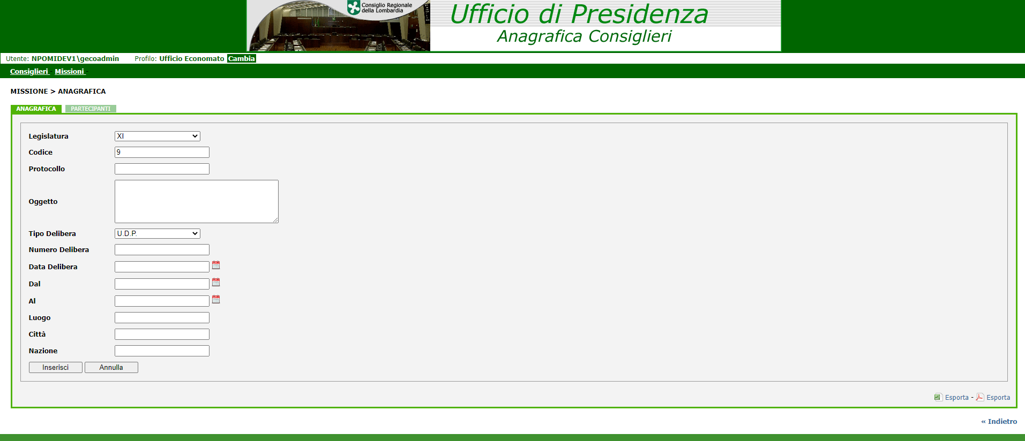

È possibile inserire le informazioni relative ad Anagrafica e Partecipanti e cliccare sul pulsante “Inserisci”.